CENTRO ESTADUAL DE EDUCAÇÃO TECNOLÓGICA PAULA SOUZA

FACULDADE DE TECNOLOGIA DE INDAIATUBA

CURSO DE ANÁLISE E DESENVOLVIMENTO DE SISTEMAS

JACKSON SILVA

RAFAEL BRITO

**Projeto Interdisciplinar – Sistema *web* gerador de sintaxes**

INDAIATUBA

2018

CENTRO ESTADUAL DE EDUCAÇÃO TECNOLÓGICA PAULA SOUZA

FACULDADE DE TECNOLOGIA DE INDAIATUBA

CURSO DE ANÁLISE E DESENVOLVIMENTO DE SISTEMAS

JACKSON SILVA

RAFAEL BRITO

**Projeto Interdisciplinar – Sistema *web* gerador de sintaxes**

Entrega final do Projeto Interdisciplinar, com o tema “Sistema *web* gerador de sintaxes”, realizado pelos alunos Jackson Silva e Rafael Brito, como pré-requisito para a conclusão do sexto semestre do Curso Superior de Tecnologia em Análise e Desenvolvimento de Sistemas, da Faculdade de Tecnologia de Indaiatuba.

INDAIATUBA

2018

CENTRO ESTADUAL DE EDUCAÇÃO TECNOLÓGICA PAULA SOUZA

FACULDADE DE TECNOLOGIA DE INDAIATUBA

CURSO DE ANÁLISE E DESENVOLVIMENTO DE SISTEMAS

JACKSON SILVA

RAFAEL BRITO

**Banca Avaliadora:**

|  |  |
| --- | --- |
| Prof. Sérgio Furgeri | Orientador |
|  |  |
|  |  |
|  |  |

Data de defesa: 13/12/2018

# Resumo

O sistema de visão humana e o processamento visual de informações são optimizados para dados multidimensionais, programas de computador são, entretanto, apresentados no formato de texto, não explorando toda a capacidade cognitiva oferecida pelo cérebro. Propõe-se desenvolver um sistema *Web* que a partir de interações gráficas realizadas pelo usuário crie sintaxes baseadas no arranjo dos componentes em diferentes linguagens de programação. A programação visual remonta a década de 80 e foi esclarecida por Mayers, 1989, que apresenta uma taxonomia da visualização de programas e da programação visual. As principais vantagens da adoção desse paradigma são oferecer suporte ao ensino de programação, facilitar a compreensão da estrutura de programas, introduzir não programadores ao ambiente de desenvolvimento de sistemas. Foi utilizada a linguagem de programação Python para o back-end da aplicação, os dados são armazenados no MongoDb uma estrutura de banco de dados não relacional, o front-end é composto pelas linguagens HTML, CSS e JavaScript, seguindo princípios da abordagem interação homem computador. Espera-se alcançar resultados que apontem a viabilidade do uso de ferramentas de programação visual para ensino da programação de sistemas. O estudo e o desenvolvimento do sistema foram embasados no estudo de softwares semelhantes,e no conteúdo das disciplinas abordadas no sexto semestre do Curso de Análise e Desenvolvimento de Sistemas da Faculdade de Tecnologia de Indaiatuba, sendo aplicado como ferramenta pedagógica para ensino de programação.

**Palavras-chave:** Programação visual; Ensino de programação; Sistema Web.

# Abstract

The human vision system and visual information processing are optimized for multidimensional data, computer programs are, however, presented in text format, not exploiting all the cognitive ability offered by the brain. It is proposed to develop a Web system that, based on graphic interactions carried out by the user, creates syntaxes based on the arrangement of the components in different programming languages. Visual programming dates back to the 1980s and was clarified by Mayers, 1989, which presents a taxonomy of program visualization and visual programming. The main advantages of adopting this paradigm are to support the teaching of programming, to facilitate the understanding of the program structure, to introduce non-programmers to the system development environment. We used the Python programming language for the application back-end, the data is stored in MongoDb a non-relational database structure, the front end is composed of HTML, CSS and JavaScript languages, following principles of the human interaction approach computer. It is hoped to achieve results that point to the feasibility of using visual programming tools to teach system programming. The study and development of the system were based on the study of similar software, and on the content of the subjects covered in the sixth semester of the Course of Analysis and Development of Systems of the Faculty of Technology of Indaiatuba, being applied as a pedagogical tool for programming teaching.

**Keywords**: Visual programming; Programming teaching; Web System.

**LISTA DE FIGURAS**

**Figura 1:** Modelo Espiral 15

**Figura 2:** Diagrama de Caso de Uso 18

**Figura 3:** Modelo de Entidade e Relacionamento 26

**Figura 4:** Modelo Lógico 28

**Figura 5:** Diagrama de Classe 31

**Figura 6:** Diagrama de Sequências 32

**Figura 7:** Diagrama de Atividades 34

**Figura 8:** Diagrama de Componentes 35

**Figura 9:** Diagrama de Implantação 36

**Figura 10:** Trecho de Código SHA-2 40

**Figura 11:** Trigger After Insert on pedido 44

**Figura 12:** Protótipo da Tela Inicial do Sistema 70

**Figura 13:** Protótipo da Tela de Login 71

**Figura 14:** Protótipo da Homepage Administrativa 71

**Figura 15:** Protótipo da Tela de Receitas 72

**Figura 16:** Protótipo da Tela para o Cadastro de Novas Receitas 73

**Figura 17:** Protótipo da Tela com Resumo de Receita 73

**Figura 18:** Protótipo da Tela de Clientes 74

**Figura 19:** Protótipo da Tela para Cadastro de Novos Clientes 75

**Figura 20:** Protótipo da Tela de Resumo de Clientes 75

**Figura 21:** Protótipo da Tela de Pedidos 76

**Figura 22:** Protótipo da Tela para Cadastro de Pedidos 77

**Figura 23:** Protótipo da Tela de Resumo de um Pedido 77

**Figura 24:** Protótipo da Tela Resumo de Lotes 78

**Figura 25:** Protótipo da Homepage para Clientes 78

**Figura 26:** Protótipo da Tela "Sobre" da Empresa 79

**Figura 27:** Protótipo da Tela do Catálogo 80

**Figura 28:** Protótipo da Tela de Detalhes do Produto 80

**Figura 29:** Protótipo da Tela de Contato 81

**Figura 30:** Create Database 82

**Figura 31:** Create Usuário 82

**Figura 32:** Create Log 82

**Figura 33:** Create Cliente 83

**Figura 34:** Create Pedido 83

**Figura 35:** Create Receita 84

**Figura 36:** Create Produto 84

**Figura 37:** Create Item do Pedido 84

**Figura 38:** Create Lote 85

**Figura 39:** Create Ingrediente 85

**Figura 40:** Create Fornecedor 85

**Figura 41:** Create Fornecedor Ingrediente 86

**Figura 42:** Create Ingrediente da Receita 86

**Figura 43:** Tela de Login 102

**Figura 44:** Tela Inicial da Parte Administrativa do Sistema 103

**Figura 45:** Tela de Administração de Acessos 103

**Figura 46:** Tela para Cadastro de Usuário 104

**Figura 47:** Tela de Fornecedores 104

**Figura 48:** Tela para Cadastro de Novos Fornecedores 105

**Figura 49:** Tela de Ingredientes 105

**Figura 50:** Tela para Cadastro de Novos Ingredientes 106

**Figura 51:** Tela de Receitas 106

**Figura 52:** Tela para o Cadastro de Novas Receitas 107

**Figura 53:** Tela de Pedidos 107

**Figura 54:** Tela para o Cadastro de um Novo Pedido 108

**Figura 55:** Tela de Lotes 108

**Figura 56:** Tela para o Cadastro de Novos Lotes 109

**Figura 57:** Tela Inicial para os Cliente 110

**Figura 58:** Catálogo de Produtos 111

**Figura 59:** Tela Sobre a Cervejaria 112

**Figura 60:** Tela para Contato com a Cervejaria 113

**Figura 61:** Canvas 125

**LISTA DE QUADROS**

**Quadro 1:** Requisitos Funcionais 16

**Quadro 2:** Requisitos Não Funcionais 17

**Quadro 3:** Regras de Negócio 17

**Quadro 4:** Relatórios 19

**Quadro 5:** Requisitos de Hardware e Software 20

**Quadro 6:** Ferramentas de Desenvolvimento 23

**Quadro 7:** Formulário de Proposta do Projeto 47

**Quadro 8:** Riscos do Projeto 51

**Quadro 9:** Envolvidos no Projeto 53

**Quadro 10:** Narrativa - Consultar Produtos 59

**Quadro 11:** Narrativa - Manter receitas 60

**Quadro 12:** Narrativa - Gerar Lote de Produção 60

**Quadro 13:** Narrativa - Manter Pedido 61

**Quadro 14:** Narrativa - Consultar Pedidos 62

**Quadro 15:** Narrativa - Manter Fornecedores 63

**Quadro 16:** Narrativa - Comprar Ingredientes 63

**Quadro 17:** Narrativa - Pegar Cerveja na Empresa 64

**Quadro 18:** Narrativa - Entregar Cerveja para o Cliente 64

**Quadro 19:** Narrativa - Manter Ingredientes 65

**Quadro 20:** Narrativa - Consultar Log 65

**Quadro 21:** Cronograma de Desenvolvimento do Produto 66

**Quadro 22:** Dicionário de Dados - Entidade 'usuario' 88

**Quadro 23:** Dicionário de Dados - Entidade 'log' 88

**Quadro 24:** Dicionário de Dados - Entidade 'pais' 89

**Quadro 25:** Dicionário de Dados - Entidade 'estado' 89

**Quadro 26:** Dicionário de Dados - Entidade 'cliente' 90

**Quadro 27:** Dicionário de Dados - Entidade 'pedido' 91

**Quadro 28:** Dicionário de Dados - Entidade 'produto' 92

**Quadro 29:** Dicionário de Dados - Entidade 'lote' 93

**Quadro 30:** Dicionário de Dados - Entidade 'receita' 94

**Quadro 31:** Dicionário de Dados - Entidade 'ingrediente' 95

**Quadro 32:** Dicionário de Dados - Entidade 'fornecedor' 95

**Quadro 33:** Dicionário de Dados - Entidade 'item_pedido' 96

**Quadro 34:** Dicionário de Dados - Entidade 'ingrediente_receita' 96

**Quadro 35:** Dicionário de Dados - Entidade 'fornecedor_ingrediente' 97

**Quadro 36:** Caso de Testes - Senha Inválida 98

**Quadro 37:** Caso de Testes - E-mail Inválido 98

**Quadro 38:** Caso de Testes - Login Válido 99

**Quadro 39:** Caso de Testes - Cancelar o Cadastro de Receita 99

**Quadro 40:** Caso de Testes - Cadastrar Receita 100

**Quadro 41:** Caso de Testes - Cancelar a Remoção de Uma Receita 100

**Quadro 42:** Caso de Testes – Remover uma Receita 101

**SUMÁRIO**

Resumo 3

Abstract 4

CAPÍTULO I 12

1.1 Introdução 12

1.2 Formulário de Proposta de Projeto 13

1.3 Declaração de Escopo 13

CAPÍTULO II 14

2.1 Técnicas de Levantamento de Requisitos 14

2.2 Requisitos Funcionais 16

2.3 Requisitos Não Funcionais 16

2.4 Regras de Negócio 17

2.5 Casos de Uso 18

2.6 Narrativa de Casos de Uso 19

2.7 Relatórios 19

2.8 Requisitos de Hardware e Software 20

CAPÍTULO III 21

3.1 Scrum e Backlog 21

3.2 Ferramentas e Tecnologias de Desenvolvimento 22

CAPÍTULO IV 24

4.1 Protótipos das Telas 24

4.2 Usabilidade do Sistema 24

4.3 Modelos de Dados 25

4.3.1 Modelo de Entidade e Relacionamento 25

4.3.2 Modelo Lógico 27

4.3.3 Script das Tabelas 29

4.3.4 Dicionário de Dados 29

CAPÍTULO V 30

5.1 Diagrama de Classe 30

5.2 Diagrama de Sequências 32

5.3 Diagrama de Atividades 33

5.4 Arquitetura e Diagrama de Componentes 35

5.5 Diagrama de Implantação 36

5.6 Sequência de Instalação do Sistema 37

CAPÍTULO VI 38

6.1 Proposta de Internacionalização do Sistema 38

6.2 Plano de Testes 39

6.3 Preocupações com Segurança do Sistema 39

6.4 Questões de Auditoria 40

6.4.1 Verificação dos controles organizacionais 41

6.4.2 Controle de mudanças 42

6.4.3 Controle sobre o banco de dados 43

6.5 Divulgação do Produto 44

6.6 Telas do Sistema 45

APÊNDICES 46

Apêndice I 47

Apêndice II 48

Apêndice III 55

Apêndice IV 59

Apêndice V 66

Apêndice VI 70

Apêndice VII 82

Apêndice VIII 87

Apêndice IX 98

Apêndice X 102

Apêndice XI 114

Apêndice XII 119

Apêndice XIII 125

# CAPÍTULO I

## 1.1 Introdução (parei aqui)

Para Oxford, 1983, programação é um conjunto de instruções que podem ser submetidas como uma unidade para algum sistema de computador e usado para direcionar o comportamento do sistema.

Um sistema que contemple a declaração de variáveis, parâmetros, iterações e condicionais a partir da criação e edição de elementos visuais pode ser um recurso útil àqueles inexperientes em desenvolvimento de sistemas, estimulando o aperfeiçoamento do raciocínio lógico a partir da diagramação do fluxo de informações que compõem o programa.

Para a implementação do sistema, realizou-se uma análise dos softwares semelhantes no mercado para elencar os pontos de função do software, objetivando desenvolver uma ferramenta de fácil uso e funcional para criar códigos-fonte.

Tendo isto em vista, esse projeto foi desenvolvido a partir do estudo de artigos e obras literárias que abordam o conceito de programação visual e da observação de softwares similares que geram sintaxe a partir da ordenação de elementos gráficos.

## 1.2 Formulário de Proposta de Projeto

Um formulário de proposta de projeto é um formulário, que como o nome bem diz, traz quais são as propostas que o projeto tem. As propostas para execução deste projeto encontram-se no Apêndice I.

## 1.3 Declaração de Escopo

A declaração de escopo é uma importante parte de qualquer projeto, ela tem por fim exibir quais são os resultados esperados ao decorrer do projeto, assim como as condições e termos para que o trabalho seja executado. Todos os envolvidos no projeto devem estar cientes e concordarem com as premissas e os termos contidos na declaração de escopo. A declaração de escopo deste projeto pode ser encontrada no Apêndice II.

# CAPÍTULO II

**Requisitos**

## 2.1 Técnicas de Levantamento de Requisitos

Para dar início ao desenvolvimento de um software é necessário realizar um levantamento dos requisitos do mesmo. Para a realização dessa atividade existem algumas técnicas de levantamento de requisitos, e a técnica escolhida para o desenvolvimento deste foi a de **entrevista**, por ser uma técnica simples e trazer bons resultados na fase inicial do projeto, onde se obtém as informações para dar início ao desenvolvimento.

Na técnica de entrevista a primeira coisa a se fazer é agendar uma entrevista com o financiador do projeto, para saber quais são as necessidades que o software deverá suprir.

Antes da entrevista, o ideal é que o entrevistador pesquise sobre as atividades que o financiador exerce, para que durante a entrevista tenha o maior entendimento possível sobre os termos técnicos que venham a ser mencionados.

Após a finalização da entrevista, o entrevistador deve fazer um relatório contendo todas as informações coletadas e necessárias para o desenvolvimento do sistema. É importante que essa atividade seja executada o mais rápido possível após o fim da entrevista, para que nenhuma informação seja esquecida e deixada de fora do relatório.

Depois da elaboração desse relatório, devem ser definidas quais as outras pessoas precisam ser entrevistadas para a extração de requisitos. Geralmente, além do financiador do projeto, são entrevistados funcionários que irão utilizar o sistema em suas rotinas diárias.

Ao final de todas essas entrevistas deve ser confeccionado um relatório com todas as informações coletadas.

É muito importante que os relatórios sejam bem preenchidos e completos, para que não falte nenhuma informação essencial para a elaboração do software. Podendo haver quantas entrevistas forem necessárias antes de se seguir para a próxima etapa do projeto. Para isso, utiliza-se o modelo espiral, conforme a Figura 1.

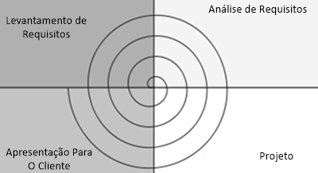

**Figura** 1**:** Modelo Espiral

**Fonte:** Projetos Informáticos CHT - 2009

O relatório da entrevista se encontra no Apêndice III.

## 2.2 Requisitos Funcionais

Os requisitos funcionais definem o que o software irá fazer para satisfazer as necessidades do cliente, ou seja, as necessidades do negócio. No Quadro 1 encontra-se a relação destes requisitos.

**Quadro** 1**:** Requisitos Funcionais

|  |  |
| --- | --- |
| **ID** | **Descrição** |
| RF01 | Manter pedido |
| RF02 | Manter receitas |
| RF03 | Manter fornecedor |
| RF04 | Manter produto |
| RF05 | Gerar lotes de produção |
| RF06 | Manter ingredientes |
| RF07 | Comprar ingredientes |
| RF08 | Gerar logs |
| RF09 | Consultar logs |
| RF10 | Alterar idioma |

**Fonte:** Elaborado pelos autores

## 2.3 Requisitos Não Funcionais

Os requisitos não funcionais, também são conhecidos como requisitos de qualidade, devem declarar as características de qualidade que os sistemas devem possuir e estão relacionadas às suas funções. No Quadro 2 encontra-se a relação destes requisitos.

**Quadro** 2**:** Requisitos Não Funcionais

|  |  |
| --- | --- |
| **ID** | **Descrição** |
| RQ01 | Apenas usuários autorizados visualizarão dados de vendas e produção |
| RQ02 | O sistema deverá rodar em qualquer sistema operacional e em qualquer navegador |
| RQ03 | Qualquer manutenção deverá ser feita durante período não comercial |
| RQ04 | O sistema deverá ser de fácil uso para os usuários |

**Fonte:** Elaborado pelos autores

## 2.4 Regras de Negócio

As regras de negócio definem o que faz o negócio do nosso cliente, refletindo suas políticas internas e processos, isto é, as instruções que os usuários já seguem e que o sistema desenvolvido deve abranger. No Quadro 3 encontra-se a relação destas regras.

**Quadro** 3**:** Regras de Negócio

|  |  |
| --- | --- |
| **ID** | **Descrição** |
| RN01 | O cliente só poderá realizar a compra de qualquer produto se estiver cadastrado nosistema |
| RN02 | Uma receita só poderá ser produzida se estiver previamente cadastrada no sistema |
| RN03 | Um lote só pode ser gerado a partir de sua produção |
| RN04 | As etapas de produção da cerveja não podem pular outras, devendo ser percorrido asetapas definidas em cada receita |
| RN05 | A venda de produtos deve ser realizada apenas para pessoas jurídicas |

**Fonte:** Elaborado pelos autores

## 2.5 Casos de Uso

O diagrama de casos de uso engloba a documentação do sistema do ponto de vista do usuário e é composto por cenário, ator, caso de uso e comunicação.

O cenário é a sequência de eventos que acontecem quando o usuário interage com o sistema, o ator é o usuário do sistema, os casos de uso são as tarefas ou funcionalidades realizadas pelo ator e a comunicação é o que liga um ator a um caso de uso. O diagrama de casos de uso deste projeto pode ser conferido na Figura 2.

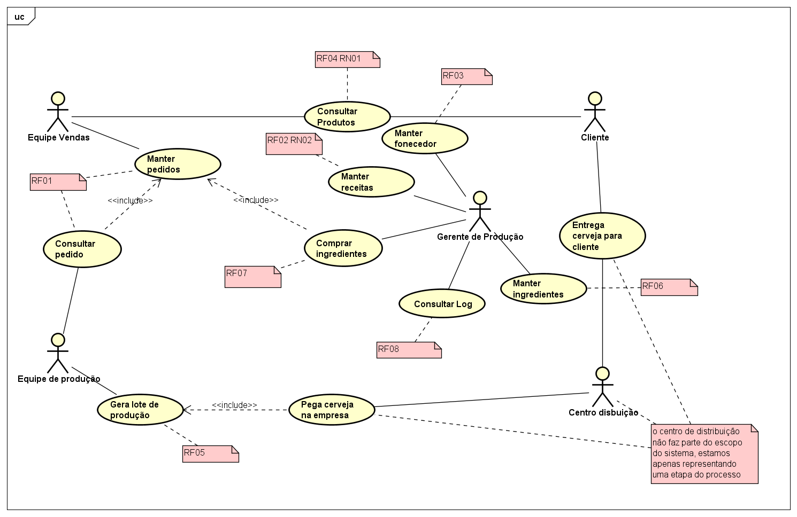

**Figura** 2**:** Diagrama de Caso de Uso

**Fonte:** Elaborada pelos autores

## 2.6 Narrativa de Casos de Uso

As narrativas de casos de uso são descrições textuais dos casos de uso, contendo todas as informações sobre cada caso de uso – tais como, o nome do caso de uso, atores principais e secundários, resumo do caso, suas pré e pós condições, o fluxo principal de execução do caso (que deve incluir as ações dos atores e do sistema) e, em alguns casos, um fluxo alternativo de execução (que também deve incluir as ações dos atores e do sistema) – em uma tabela individual.

As narrativas de caso de uso deste projeto encontram-se no Apêndice IV.

## 2.7 Relatórios

Os relatórios que o sistema conterá estão disponíveis no Quadro 4.

**Quadro** 4**:** Relatórios

|  |  |  |
| --- | --- | --- |
| **ID** | **Descrição** | **Divisão** |
| RL01 | Listagem de pedidos, o relatório conterá informações sobre os produtos inclusos no pedido e o lote de produção dos mesmos, datas relevantes a pedido inicial, pagamento e entrega, informações sobre quem atendeu ao pedido e sobre quem realizou o pedido | Gerencial |
| RL02 | Listagem de receitas, o relatório conterá a relação de ingredientes que vão nela, tempos de produção (fermentação, fervura, entre outros), temperaturas utilizadas | Operacional |
| RL03 | Listagem de fornecedores, o relatório conterá as informações armazenadas sobre os fornecedores, como informações de contato, endereço, CNPJ, produtos fornecidos e afins | Operacional |
| RL04 | Listagem de produtos, o relatório conterá as informações relacionadas as receitas, garrafas e quantidade produzida | Operacional |
|  | | |
| **Cont. Quadro 4: Relatórios** | | |
| RL05 | Listagem de lotes de produção, o relatório conterá dados referentes a data e tempo de produção, indicadores de qualidade do produto e prazo de validade | Gerencial |
| RL06 | Listagem de ingredientes, o relatório conterá os ingredientes, a indicação de quais receitas o utilizam e seu respectivo fornecedor | Operacional |
| RL07 | Listagem de logs, o relatório conterá logs de todas as atividades realizadas no sistema | Gerencial |

**Fonte:** Elaborado pelos autores

## 2.8 Requisitos de Hardware e Software

Para que o sistema funcione bem, são necessários alguns requisitos de hardware e software por parte do servidor e dos clientes e esses requisitos encontram-se no Quadro 5.

**Quadro** 5**:** Requisitos de Hardware e Software

|  |  |
| --- | --- |
| **Servidor** | |
| **Hardware** | Memória RAM: 16GB |
| Processador: 4 vCPUS |
| *Hard Drive:* mínimo 10 GB |
| **SO** | Windows Server 2008 ou posterior |
| **Banco de Dados** | MySQL |
| **Browser** | Chrome 64.0 |
| Microsoft Edge 41.1 |
| **Cliente** | |
| **Hardware** | Memória RAM: 2 GB |
| Processador: Intel Pentium 4 ou superior compatível com SSE2 |
| **SO** | Windows 7 ou posterior |
| Mac OS X |
| **Conexão** | Banda Larga: mínimo 5 MB |
| **Browser** | Chrome 64.0 |
| Microsoft Edge 41.1 |
| Safari |

**Fonte:** Elaborado pelos autores

# CAPÍTULO III

**Desenvolvimento**

## 3.1 Scrum e Backlog

Durante o desenvolvimento deste trabalho foi utilizada uma metodologia ágil de gestão e planejamento de projetos de software chamada de Scrum. Nela os projetos são divididos em ciclos de desenvolvimento, chamados de Sprints e que representam um período de tempo em que um conjunto de atividades deve ser realizada.

As funcionalidades a serem implementadas no projeto são mantidas em uma lista, conhecida como Product Backlog, e no início de cada Sprint é realizada uma reunião de planejamento, onde a equipe seleciona as atividades que irá desenvolver durante aquela Sprint. O backlog de desenvolvimento deste sistema, junto com as datas inicialmente planejadas encontram-se no Apêndice V deste documento.

## 3.2 Ferramentas e Tecnologias de Desenvolvimento

Para o desenvolvimento deste sistema foram utilizadas algumas ferramentas e elas podem ser consultadas no Quadro 6 deste documento, junto com algumas informações como, o nome da ferramenta, nome do fabricante da ferramenta, o site oficial em que a empresa pode ser encontrada, a função utilizada no desenvolvimento do sistema junto com a justificativa para a escolha de tal ferramenta.

**Quadro** 6**:** Ferramentas de Desenvolvimento

|  |  |  |  |  |
| --- | --- | --- | --- | --- |
| **Nome da**  **Ferramenta** | **Fabricante** | **Site oficial** | **Função no Desenvolvimento** | **Justificativa da Escolha** |
| MySQL Workbench 6.3 CE | **Oracle Corporation** | https://www.mysql.com/ | Fornecer o sistema de gestão do banco de dados | Ferramenta Open Source de boa qualidade |
| Visual Studio Code | **Microsoft Corporation** | https://www.microsoft.com/ | Desenvolver o código da aplicação | Ferramenta gratuita e de boa qualidade |
| Astah Community | **Change Vision** | http://www.astah.net/ | Desenvolver os diagramas necessários para o projeto | Ferramenta Open Source de boa qualidade |
| Balsamiq Mockups | **Balsamiq Studios** | https://www.balsamiq.com/ | Desenvolver os protótipos das telas do sistema | Ferramenta de qualidade utilizadas nas aulas de IHC |
| Microsoft Word | **Microsoft Corporation** | https://www.microsoft.com/ | Desenvolver a documentação do sistema | O melhor editor de texto |
| Microsoft Excel | **Microsoft Corporation** | https://www.microsoft.com/ | Criar e controlar o cronograma completo do projeto | O melhor editor de planilhas |
| Microsoft PowerPoint | **Microsoft Corporation** | https://www.microsoft.com/ | Auxiliar na apresentação final do projeto | O melhor editor de apresentações |

**Fonte:** Elaborado pelos autores

# CAPÍTULO IV

**Projeto do Sistema**

## 4.1 Protótipos das Telas

A prototipação de um sistema é um processo cujo objetivo é avaliar as ideias geradas e validar, ou não, os requisitos estabelecidos. É nessa fase que tiramos as ideias do papel e passamos as para a realidade do projeto, ela é importante para verificar se a solução desenhada está adequada ao desafio que o cliente enfrenta, garantindo o alinhamento das informações.

As imagens da fase de prototipação se encontram disponíveis no Apêndice VI deste trabalho.

## 4.2 Usabilidade do Sistema

A usabilidade define a facilidade com que as pessoas podem entender uma ferramenta a fim de realizar uma tarefa específica e a compreender um conteúdo disponibilizado, com efetividade, eficiência e satisfação.

A GND Systems deverá se empenhar em deixar nossa aplicação simples e fácil de usar e ser de fácil memorização, fazendo assim com que nosso cliente aumente sua produtividade, cometendo menos erros e fazendo com que ele perceba a boa usabilidade do nosso sistema.

O design está diretamente relacionado a usabilidade da aplicação, logo um bom relacionamento entre eles é fundamental, criando assim uma interface funcional, objetiva e atraente aos olhos do nosso cliente. Devido a isso, neste projeto, voltado para uma cervejaria, está sendo utilizado o Bootstrap framework front-end, para agilizar o desenvolvimento da aplicação web, com um conjunto de recursos visuais, estruturais e dinâmicos (CSS, HTML e PHP).

## 4.3 Modelos de Dados

### 4.3.1 Modelo de Entidade e Relacionamento

O modelo de entidade e relacionamento (MER) é um modelo de dados de alto-nível e possuí o objetivo de representar o sentido associado aos dados do minimundo. Esse modelo é utilizado ainda na fase de projeto conceitual, onde o esquema conceitual do banco de dados é construído.

Os conceitos do modelo de entidade e relacionamento possuem apenas a função de auxiliar os projetistas de banco de dados a capturarem os conceitos associados a aplicação dos dados, não interferindo na tecnologia escolhida para a implementação do banco de dados. O MER deste projeto pode ser encontrado na Figura 3.

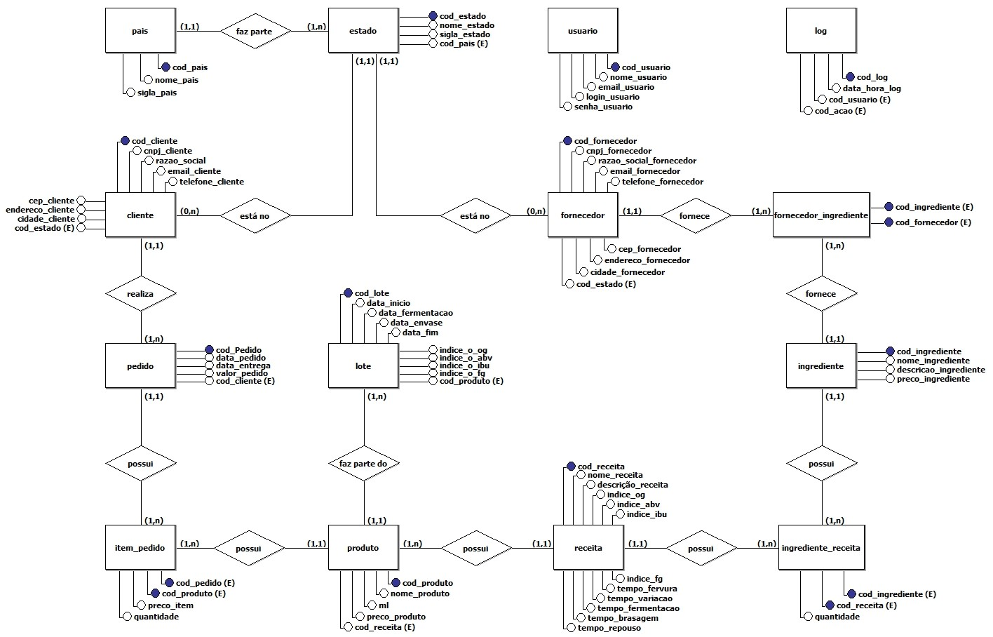

**Figura** 3**:** Modelo de Entidade e Relacionamento

**Fonte:** Elaborada pelos autores

### 4.3.2 Modelo Lógico

O modelo lógico funciona como um modelo de entidade e relacionamento mais detalhado. Neste devem as informações sobre as entidades e seus atributos devem estar mais claras e explicitas, como por exemplo o tipo e tamanho dos atributos.

O modelo lógico deste projeto pode ser encontrado na Figura 4 e nele estão contidas todas as relações entre as entidades, suas cardinalidades, já separadas em caso de cardinalidade N-N, e as informações de cada atributo das entidades.

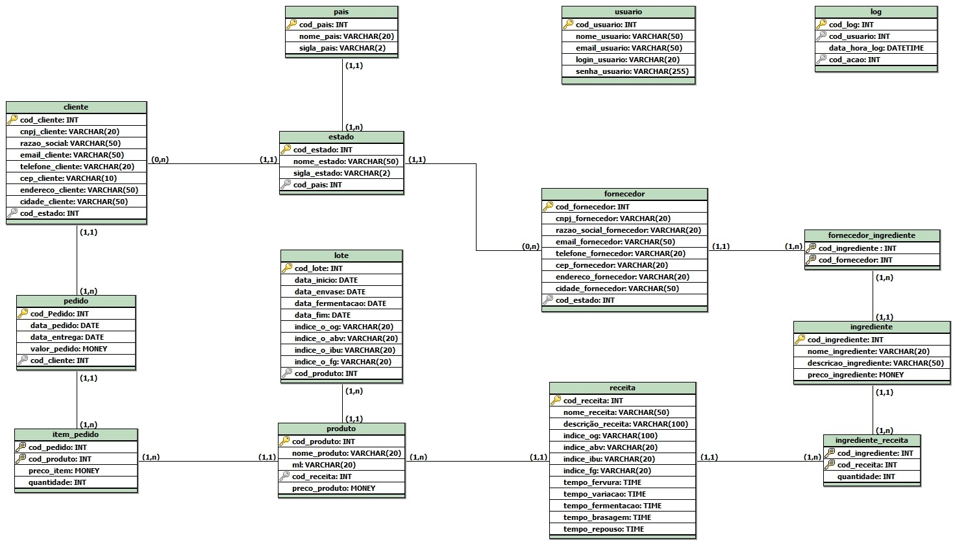

**Figura** 4**:** Modelo Lógico

**Fonte:** Elaborada pelos autores

### 4.3.3 Script das Tabelas

No Apêndice VII são apresentados os scripts das tabelas que foram criadas com a utilização do SGBD MySQL Workbench 6.3 CE.

### 4.3.4 Dicionário de Dados

Junto aos modelos lógico e de entidade e relacionamento, faz-se necessário a confecção e manutenção de um documento chamado Dicionário de Dados. Este documento permite que quem for analisar a base de dados obtenha informações mais detalhadas sobre todos os objetos contidos nos modelos de forma textual.

O dicionário de dados do banco de dados deste projeto pode ser encontrado no Apêndice VIII.

# CAPÍTULO V

**Diagramas**

## 5.1 Diagrama de Classe

O diagrama de classes é a parte central da UML, representando as principais finalidades da UML pois separa os elementos de design da codificação do sistema. Como as classes são componentes básicos dos objetos, diagramas de classe são os componentes básicos da UML. Seus componentes representam o que será realmente programado, os principais objetos ou a interação entre as classes e objetos.

O diagrama de classes deste projeto pode ser encontrado na Figura 5.

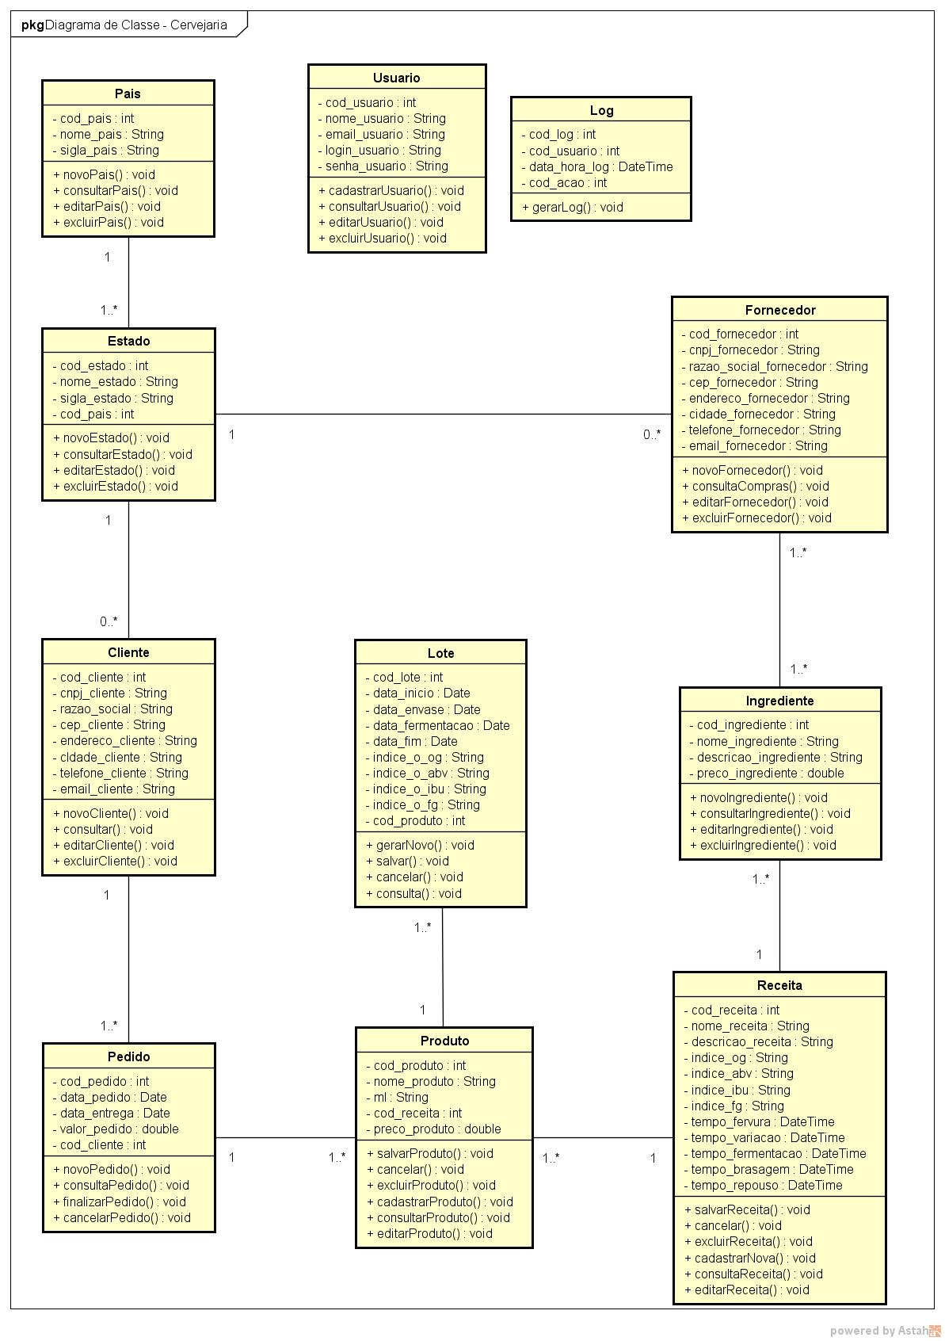

**Figura** 5**:** Diagrama de Classe

**Fonte:** Elaborada pelos autores

## 5.2 Diagrama de Sequências

O diagrama de sequencias é um diagrama que descreve como e em qual ordem um grupo de objetos trabalha em conjunto. Este diagrama é utilizado pelos desenvolvedores e pessoas de negócios para entender quais são as necessidades do sistema, além de documentar os processos existentes.

A Figura 6 representa a sequência percorrida para cadastrar um novo pedido. Essa sequência consiste em, primeiramente, consultar se o cliente está cadastrado. Após a consulta, será executado o método novoPedido() da classe pedido para cadastro do novo pedido. Também será executado o método inserirProduto(), para inserir os produtos que irão compor o pedido em questão. Depois que forem inseridos todos os pedidos, será executado o método gerarNovoLote() para gerar o lote do pedido em questão. Depois de percorrer toda essa sequência o pedido será finalizado, com a utilização do método finalizarPedido().

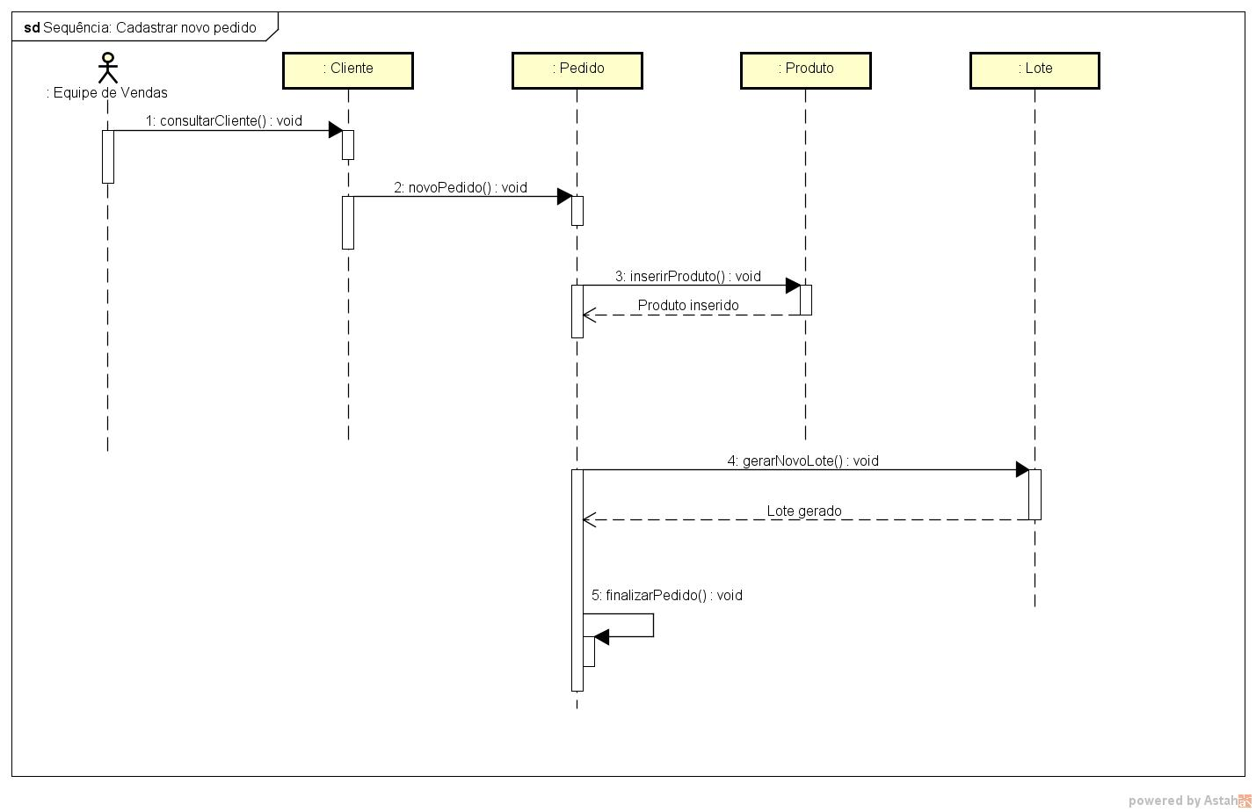

**Figura** 6**:** Diagrama de Sequências

**Fonte:** Elaborada pelos autores

## 5.3 Diagrama de Atividades

O diagrama de atividades é um diagrama que especifica o comportamento do software, através dele é possível modelar partes do comportamento do software. Este diagrama é muito parecido à um fluxograma. Como todos os diagramas, este tem como objetivo deixar o sistema menos abstrato, ficando mais claro para os desenvolvedores o que deve ser executado.

Na Figura 7 está o diagrama das atividades relacionadas à administração de acessos e ao modulo de manter clientes do sistema. Na administração de acessos é possível, além de realizar o login (atividade presente em todas as atividades), consultar a existência ou não de um usuário específico, os dados relacionados a tal usuário, assim como realizar o cadastro de novos usuários. No modulo de manter clientes é possível consultar a existência ou não de algum cliente específico, os dados relacionados a tal cliente e cadastrar um novo cliente após a verificação de sua situação junto as empresas de análise e informações para decisões de crédito resultar em uma informação de que o possível cliente não está com o nome negativado na praça.

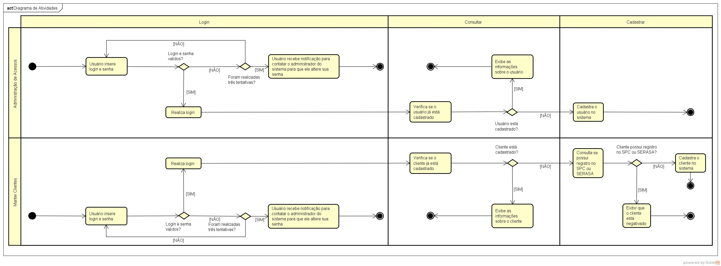

**Figura** 7**:** Diagrama de Atividades

**Fonte:** Elaborada pelos autores

## 5.4 Arquitetura e Diagrama de Componentes

Podemos encontrar na Figura 8 o diagrama de componentes do projeto, nele está diagramado cada componente do sistema do sistema e suas dependências. O Browser depende do PHP Server para que possa exibir as informações que o usuário deseja acessar, sem ele o Browser não tem o que exibir, e o PHP Server depende do MySQL, pois nele se encontram os dados dos clientes, fornecedores, ingredientes, lotes, produtos e receitas, sem o MySQL o PHP Server não teria onde buscar os dados a serem carregados pelo navegador.

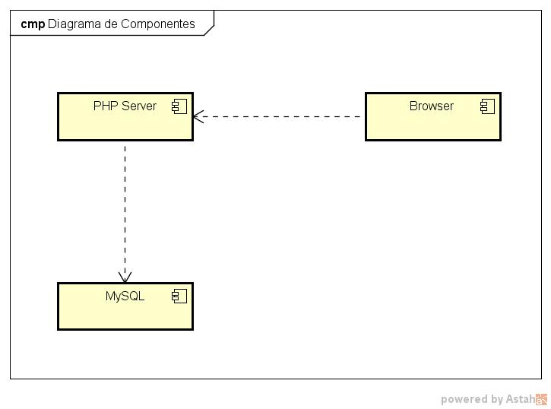

**Figura** 8**:** Diagrama de Componentes

**Fonte:** Elaborada pelos autores

## 5.5 Diagrama de Implantação

Podemos encontrar na Figura 9 o diagrama de implantação do projeto, nele está representado onde encontra-se cada componente do sistema e quais são as suas dependências para que possam funcionar. O Browser está instalado na máquina do cliente e depende do PHP Server, que por sua vez está instalado em um servidor e que depende do banco de dados, MySQL, para que possa fornecer ao usuário os dados que lhe forem solicitados, referentes aos fornecedores, produtos, clientes, ingredientes, lotes ou receitas.

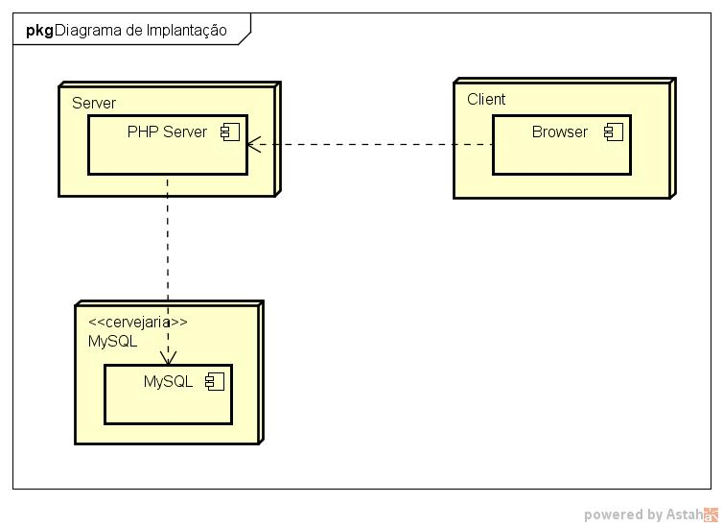

**Figura** 9**:** Diagrama de Implantação

**Fonte:** Elaborada pelos autores

## 5.6 Sequência de Instalação do Sistema

Para a correta instalação deste sistema de gestão de pedidos e produção de cervejas artesanais deve-se seguir a ordem listada nos seguintes tópicos:

* Na máquina servidora, instalar o PHP Server 7 ou superior;
* Ainda na máquina servidora, instalar o MySQL 6.3 ou superior;
* Utilizando o MySQL executar os scripts de criação do banco de dados e de suas tabelas;
* Hospedar o sistema em um provedor Web de escolha do cliente ou em seus servidores;
* Na máquina cliente acessar o sistema através do browser (Google Chrome 64 ou superior, Microsoft Edge 41.1 ou superior ou Apple Safari)

# CAPÍTULO VI

**Aspectos Importantes**

## 6.1 Proposta de Internacionalização do Sistema

A internacionalização de um sistema ou aplicação envolve os processos de adaptação para que o software possa ser exibido em duas ou mais linguagens, de acordo com a escolha do usuário.

Neste projeto, optamos por adaptar o nosso sistema, que tem o português como língua nativa, também para a língua inglesa.

No desenvolvimento desse projeto estamos utilizando a linguagem de programação PHP, que possui uma biblioteca que dá suporte para múltiplos idiomas. Essa biblioteca é a gettext.

Essa biblioteca também é suportada por outras linguagens de programação, como C++, Java e Ruby.

Para fazer a tradução das *strings* é utilizado um arquivo com extensão .po (Objeto Portável) que contém uma lista de todas as frases e palavras que serão traduzidas. Também é necessária a utilização de um compilador para gerar um arquivo .mo (Objeto de Máquina) que consiste em traduzir o arquivo .po para um arquivo binário que pode ser entendido pela máquina.

O usuário poderá realizar a mudança de idioma através de botões, representados pela bandeira do principal país que fala tal idioma, localizados na parte inferior da página.

## 6.2 Plano de Testes

O planejamento dos testes do sistema visa contribuir na melhoria da qualidade do sistema. Para a execução dos testes planejados foi utilizada a ferramenta Selenium, que tem como função testar aplicações web através o browser, usando a linguagem de programação Python, e o web driver de cada navegador a ser testado.

O plano de testes para o sistema pode ser encontrado no Apêndice IX.

## 6.3 Preocupações com Segurança do Sistema

Para que este sistema possa adequar-se aos conceitos de segurança da informação, confidencialidade, integridade e disponibilidade, ele possui níveis de acesso, um cliente pode apenas ter acesso ao catálogo de produto e informações de contato com a empresa, enquanto que um funcionário da empresa tem acesso às receitas, produtos, ingredientes, lotes e afins através de seu login e senha, garantindo assim a confidencialidade e integridade das informações, pois apenas um funcionário terá acesso às informações administrativas e funcionários e clientes poderão ter acesso às informações do catálogo e de contato. Já o conceito de disponibilidade deve atendido através do preparo da infraestrutura em que o sistema estará instalado, sendo assim os servidores devem possuir nobreaks (e preferencialmente um gerador de energia elétrica, para casos de falta de energia, assim antes que a bateria dos nobreaks venham a se esgotar os geradores devem iniciar suas operações para evitarem que os servidores fiquem desenergizados), o cliente deverá possuir redundância de links de acesso à internet e, de preferência, redundância de servidores também, assim caso um venha a falhar outro estará disponível para suprir as necessidades do sistema.

Apesar de todas as proteções que o sistema e sua infraestrutura possuem, as maiores causas de falhas de segurança e vazamentos de dados são os usuários do sistema, para evitar que os mesmos sofram ataques de engenharia social ou que venham a causar problemas para a empresa, a empresa deve periodicamente aplicar treinamentos para seus funcionários, relembrando-os sempre a importância que eles possuem para com a segurança das informações da organização.

Para criptografar os dados deste sistema será utilizado um algoritmo SHA, que é um algoritmo de hashing usado em conexões seguras para provar a integridade e autenticidade de uma mensagem para o destinatário. Dentre as opções de SHA, o SHA-2 foi escolhido para ser utilizado, produzindo um hash de 512 bits.

A Figura 10 contém um exemplo de codificação utilizando essa criptografia dentro do PHP, onde uma *string* recebe o texto ou o *imput* feito pelo usuário do sistema, e logo em seguida a criptografia é realizada utilizando um método existente dentro da linguagem.

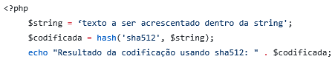

**Figura** 10**:** Trecho de Código SHA-2

**Fonte:** Elaborada pelos autores

## 6.4 Questões de Auditoria

A auditoria de sistemas e de TI é utilizada para a verificar se os padrões, normas e políticas estão sendo devidamente seguidos.

Existem alguns conceitos chaves que devem ser abordados para que seja feita uma boa auditoria. Nesta sessão serão apresentados esses conceitos e suas aplicações.

### 6.4.1 Verificação dos controles organizacionais

Os controles organizacionais devem ser feitos para que o ambiente de TI trabalhe sempre da melhor forma e a fim de proporcionar o menor número de falhas possíveis. Para que isso aconteça, é importante fazer a verificação de alguns pontos dentro do setor. São eles:

* Estabelecer e divulgar o plano estratégico de TI;
* Estabelecer, documentar e divulgar as políticas, normas e procedimentos adotados;
* Atender às obrigações legais e contratuais em relação a aspectos administrativos e segurança;
* Definir responsabilidades e hierarquia na TI;
* Instruir políticas de contratação e treinamento;
* Monitorar e avaliar desempenho dos funcionários;
* Evitar a centralização excessiva de poderes e atividades;
* Instituir segregação de funções;
* Estabelecer procedimentos de desligamento de colaboradores;
* Critérios rígidos na seleção e contratação de terceiros;
* Contratos de direitos e deveres dos terceiros;
* Definir política sobre documentação, padrões e confidencialidade;
* Gerenciar toda manutenção preventiva;
* Estabelecer SLAs (Acordos de níveis de serviços);
* Revisar sempre: segurança, planos de continuidade, controles de acesso e contingências.

### 6.4.2 Controle de mudanças

É quase certo que um ambiente computacional, de tempos em tempos, sofra mudanças. Para minimizar os possíveis problemas provenientes dessas mudanças é importante controlar os processos que as envolvem.

Todas as alterações devem ser autorizadas, documentadas, testadas e implementadas de forma controlada. A auditoria deve garantir que as mudanças não comprometam as funcionalidades do sistema. Para isso, alguns pontos importantes devem ser verificados:

* Documentar todas as modificações e implementá-las apenas se aprovadas;
* Avaliar o impacto das mudanças antes de implementá-las e também o efeito da sua não implementação;
* Definir os recursos necessários (todos, inclusive os futuros);
* Testar exaustivamente os programas antes de colocá-los em produção;
* Preparar um plano de restauração da situação anterior, caso dê errado a mudança;
* Estabelecer procedimentos para alterações de emergência;
* Após testes e aprovação, impedir qualquer nova alteração;
* Planejar a mudança de forma a minimizar os impactos;
* Comunicar com antecedência os envolvidos;
* Manter e atualizar log das atividades de mudanças;
* Manter controle das versões dos softwares atualizados;
* Atualizar as documentações (TODAS).

### 6.4.3 Controle sobre o banco de dados

A informação é muito importante para todos os processos de uma organização, por isso é um dos principais e mais valiosos recursos. Devido a essa importância, é necessário proteger as informações guardadas em um banco de dados. Para que seja feito o controle sobre as informações, existem alguns pontos a serem verificados:

* Definir claramente e documentar as responsabilidades relacionadas a administração do BD
* Manter controle sobre as mudanças realizadas nas bases de dados e analisar o desempenho do BD
* Monitorar e registrar em logs todas as atividades de administração de BD para análises posteriores
* Verificar os processos de instalação e configuração
* Manter o BD atualizado (versões e correções)
* Estabelecer procedimentos sólidos de backup
* Analisar possibilidades de redundância
* Estabelecer padrões de nomenclaturas
* Manter documentação atualizada
* Implantar mecanismos que limitem o acesso a configuração do SGBD
* Revisar e incorporar as listas de verificações propostas nos outros tópicos de caráter genérico, tais como controles organizacionais, segurança da informação, controles de acesso, contingência e continuidade dos serviços.

A geração de logs será efetuada através de triggers que serão disparadas a cada mudança realizada no banco de dados, tanto de inclusão, alteração ou exclusão. A Figura 11, por exemplo, é uma trigger que será disparada após qualquer inserção realizada na tabela pedidos

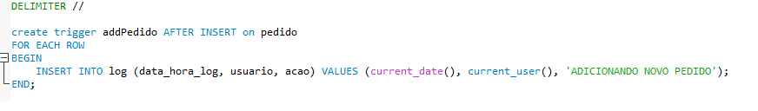

**Figura** 11**:** Trigger After Insert on pedido

**Fonte:** Elaborada pelos autores

## 6.5 Divulgação do Produto

Uma das maneiras mais eficazes de divulgar um produto é através de vídeos de divulgação, pois eles proporcionam a interação com o público alvo. A ideia é que o vídeo seja simples, moderno e objetivo para que desperte a atenção do expectador que irá assistir, e desta forma, atinja o objetivo principal, que é a divulgação do produto.

Para tal, o vídeo irá contar com a apresentação de algumas das telas do sistema, com a utilização de cores vivas, letras com fontes chamativas e música de fundo. As telas serão explicadas com detalhes e o vídeo demonstrará como complemento a segurança implementada no projeto, assim como também a questão da usabilidade em telas responsivas e a internacionalização do sistema.

A edição será realizada utilizando a ferramenta After Effects da Adobe Systems Incorporated.

## 6.6 Telas do Sistema

Após a finalização do desenvolvimento das telas de um projeto é importante documentar como é cada tela e o que ela faz. Essa documentação junto as imagens das telas deste sistema encontram se disponíveis no Apêndice X deste trabalho.

# APÊNDICES

## Apêndice I

**Quadro** 7**:** Formulário de Proposta do Projeto

|  |  |  |  |  |  |  |  |
| --- | --- | --- | --- | --- | --- | --- | --- |
| **Título do Projeto:** Sistema web para ensino de programação | | | | | | | |
| **Resumo:** O trabalho será desenvolver um sistema online de ensino de programação para pessoas com faixa etária entre 14 e 19 anos, que não tenham experiência profissional em desenvolvimento de sistemas. A metodologia irá utilizar recursos visuais para orientar as ações do usuário, que construirá um fluxograma simbólico em um canvas para montar sua aplicação onde cada nó pode ser convertido em sintaxe para uma linguagens de programação. Esse sistema pode ser gerenciado com um acesso privilegiado de administrador. | | | | | | | |
|  | Marque um X nas funções que pretende atuar no projeto: | | | | | | |
| **Nome completo do Aluno** | Análise/Projeto | Documentação | Design | Programação | Banco de Dados | Teste | Segurança |
| Jackson Silva | X |  | X | X | X | X |  |
| Rafael Brito |  | X | X | X |  | X | X |

**Fonte:** Elaborado pelos autores

## Apêndice II

**Declaração do escopo**

**Visão Geral do projeto**

A cervejaria Karavelle necessita de uma aplicação para gerenciar as vendas e planejar a produção de suas cervejas artesanais. Atualmente eles possuem apenas um software que gerencia a linha de produção da cerveja.

O grupo GND Systems, que é também o desenvolvedor do programa acima mencionado, se propôs a desenvolver uma aplicação que será utilizada pelos administradores da empresa Karavelle, que poderão monitorar os pedidos efetuados e fazer todo o planejamento da produção da cerveja através da aplicação, gerando relatórios, atualizando os status dos pedidos A pedido da empresa Karavelle, a aplicação deverá estar rodando até o dia 25/06/2018.

O projeto será considerado um sucesso caso seja concluído dentro do prazo e exigências estipulados pela empresa contratante.

Após análise das solicitações feitas pela empresa Karavelle e reunião com toda a equipe de desenvolvimento do projeto, ficaram definidos os seguintes itens à serem implementados na aplicação:

**Da parte do Cliente:**

* **Cadastro de Clientes**
  + Possibilitar que o cliente faça seu cadastro online.
* **Catálogo de produtos** 
  + Disponibilizar um catálogo contendo os produtos vendidos pela empresa.

**Da parte do Administrador:**

* **Controle de receitas**
  + Cadastro de novas receitas;
  + Edição de receitas já cadastradas.
* **Controle de pedidos**
  + Visualização de pedidos;
  + Inicialização da produção dos pedidos;
  + Contabilização dos ingredientes para compra.
* **Relatórios**
  + Quantidade de vendas;
  + Índice de demanda.
* **Lotes**
  + Relação de todos os lotes gerados.

**Justificativa**

O projeto que se iniciou em 15 de fevereiro de 2018 e está programado para encerrar em 18 de junho de 2018 se propõe a criar uma aplicação voltada para auxiliar cervejarias, visto que o mercado de cerveja artesanal vem crescendo nos últimos anos. O Brasil é um dos maiores consumidores de cerveja do mundo. Segundo o SEBRAE (2014),

As chamadas cervejas especiais, que reúnem as artesanais, as importadas e as industriais de categoria Premium, ocupam hoje 5% do mercado e têm previsão de dobrar o número de vendas nos próximos cinco anos o que desperta o interesse de empreendedores para a produção de cerveja.

Com tamanho crescimento de produção, faz-se necessário o uso de um sistema para controle de receitas e produção. Logo, a elaboração de um sistema que auxilie no setor produtivo da cerveja, pode ser de grande valia. E com o uso cada vez maior da internet e a possibilidade de realizar as compras de diversos produtos sem a necessidade de sair do conforto de nossas casas, a implementação de um sistema de gerenciamento e vendas casa-se com as exigências de grande parte dos consumidores.

**Objetivo**

Com as informações apresentadas acima, surgiu a ideia de criar um sistema que contenha funções como controlar o tempo de uma etapa da produção cerveja, como por exemplo o tempo de fervura dos ingredientes, controle dos lotes produzidos e tempo de duração do processo desde seu início até o produto estar pronto para consumo pode ser útil ao produtor, assim como um sistema que auxilie na venda do produto pode ser extremamente útil para o consumidor e lucrativo para o produtor, que poderá diminuir o número de pessoas para auxiliar.

Para a implementação de tal sistema, faz-se necessária à análise das necessidades do produtor cervejeiro, visando à otimização dos processos da linha de produção.

Tendo isto em vista, esse projeto foi desenvolvido a partir de dados obtidos em uma conceituada cervejaria artesanal da região de Indaiatuba, utilizando tais dados para a criação de um software que atenda às necessidades do processo de produção de cerveja nessa, ou em qualquer outra empresa do seguimento.

**Restrições**

O software será desenvolvido apenas na versão *web*, podendo ser acessado por desktops, tablets e *smartphone,* desde que possua acesso à internet. Não sendo necessário a instalação de programas externos ou aplicativos para *smartphones*.

O cliente final não conseguirá realizar a compra dos produtos pelo catálogo, servirá apenas consulta das cervejas e informações de contato.

**Riscos**

**Quadro** 8**:** Riscos do Projeto

|  |  |  |  |  |  |
| --- | --- | --- | --- | --- | --- |
| **Descrição do risco** | **Descrição do Impacto** | **Ação** | **Descrição da ação** | **Responsável** | **Previsão** |
| Atraso em alguma das fases do projeto | Atrasar a conclusão do projeto e inviabilizar a entrega da aplicação na data estipulada | Mitigar | Acompanhamento semanal do andamento do projeto para avaliar formas de antecipar entregas criando uma folga que poderia compensar atrasos futuros | Srta. Érica Moreli e Sr. Bruno Araújo | Durante todo o projeto |
| Falta de dedicação total dos funcionários envolvidos com o desenvolvimento da aplicação | Atrasar a conclusão do projeto e inviabilizar a entrega da aplicação na data estipulada | Mitigar | Garantir a dedicação total dos funcionários através de acordos internos | Srta. Érica Moreli e Srta. Ariele Bonifácio |
| Estouro do orçamento | Atrasar o andamento do projeto por falta de dinheiro | Monitorar | Refazer o planejamento financeiro e cortar gastos desnecessários | Srta. Érica Moreli |
|  |  |  |  |  |  |
| Cont. **Quadro 8**: Riscos do Projeto | | | | | |
| **Descrição do risco** | **Descrição do Impacto** | **Ação** | **Descrição da ação** | **Responsável** | **Previsão** |
| Falha em equipamentos ou softwares | Atrasar a conclusão do desenvolvimento da aplicação | Mitigar | Realizar manutenção preventiva nos equipamentos e atualização constante dos softwares, tentando evitar que esse tipo de problema ocorra | Srta. Ariele Bonifácio,  Sr. Lucas Silva  e Sr. Stanislao Missio | Durante todo o projeto |

**Fonte:** Elaborado pelos autores

**Envolvidos**

Os membros envolvidos que auxiliaram no desenvolvimento deste projeto estão listados abaixo:

**Quadro** 9**:** Envolvidos no Projeto

|  |  |
| --- | --- |
| **Membros** | **Funções** |
| Ariele Bonifácio | Gerente de Desenvolvimento |
| Bruno A. Araújo | Gerente de Marketing |
| Érica M. Moreli | Gerente do Projeto |
| Lucas Pereira da Silva | Analista de Banco de Dados |
| Stanislao C. Missio | Desenvolvedor |
| Jorge Mário da Silva | Contratante do Serviço |

**Fonte:** Elaborado pelos autores

**Recursos Necessários**

Alguns materiais e ferramentas foram definidos para o desenvolvimento desse projeto, são elas:

* **Linguagem de programação PHP:** Visto que iremos desenvolver uma aplicação web, optamos por utilizar a linguagem de programação PHP, utilizando CSS e Bootstrap para auxiliar no design responsivo da aplicação.
* **IDE de desenvolvimento Visual Studio Code:** O VS Code será utilizado como IDE, por se tratar de uma excelente ferramenta de desenvolvimento e por dar suporte à linguagem de programação que será utilizada nesse projeto.
* **Banco de dados:** O banco de dados será desenvolvido no sistema de gerenciamento de banco de dados (SGBD) MySQL.
* **Modelagem UML:** A modelagem UML será feita com a ferramenta Astah Community, por se tratar de uma ferramenta *open source* que dá suporte aos principais diagramas UML como os diagramas de classes, casos de uso e sequência.
* **Prototipação:** Para o desenvolvimento do protótipo iremos utilizar a ferramenta Balsamiq Mockups, devido sua boa usabilidade e *interface* simples.

**Resultados e Benefícios esperados**

Ao final desse trabalho espera-se desenvolver uma aplicação que auxilie os administradores do ramo cervejeiro, para que ocorra a automatização e controle de processos. Também espera-se auxiliar os consumidores de cervejas especiais, disponibilizando um catalogo para a realização de pedidos de compra online, de forma rápida e simples.

O mercado de produção de cerveja está em constante crescimento nos últimos anos e, por isso, cada vez mais empreendedores começam a investir nele. A aplicação que será desenvolvida nesse trabalho pode auxiliar para que produtor centralize seus esforços em fazer uma cerveja de boa qualidade enquanto o sistema o auxilia no controle dos pedidos, dos lotes e da produção propriamente dita. A aplicação também poderá auxiliar diretamente nas vendas das cervejas produzidas, devido a comodidade que as lojas online trazem aos consumidores.

## Apêndice III

**GND Systems**

Indaiatuba, 05 de abril de 2016

**Relatório 01:** Sistema para cervejaria Karavelle

**Entrevistado:** Patrick Bannwart

**Função:** Gerente Industrial na cervejaria Karavelle

**Entrevistadora:** Erica Mayara Moreli

**Função:** Gerente de projeto

**Tópicos da entrevista:**

* Fornecedores
* Ingredientes
* Receitas
* Pedidos
* Produção
* Distribuição
* Relatórios
  + Quantitativo
  + Qualitativo

**Relato:**

**Fornecedores:** O cadastro dos fornecedores e controle dos mesmos são geridos por uma ferramenta já existente (Um sistema separado) utilizados apenas pela equipe de compras.

 **GND Systems**

O controle de ingredientes atualmente é estimado pela receita, sendo uma estimativa de quantidade de ingredientes por receita x quantidade (consumo), após isso é subtraído a diferença das “perdas” (processo manual, sendo considerado perdas garrafas quebradas, produtos descartados).

**Receitas**: atualmente cerca de 5 receitas fixas mais uma 1 sazonal (temporária). Atualmente são parametrizados manualmente as variáveis de cada receita nos micros controladores (processo manual).

**Pedidos:** Controlados pelo centro de distribuição (junto a equipe de vendas e marketing) usa-se uma estimativa anual que é corrigida pela demanda mês a mês. Os pedidos são sempre em grandes lotes, não há venda para pessoa física.

**Produção:** O nosso foco do sistema é uma etapa chamada brasagem (constituída dos processos de moagem à fervura) interessante incluir etapas do resfriamento no sistema, em detalhe temos:

* **Moagem:** é o processo no qual os grãos são moídos utilizando um moinho (processo manual).
* **Mostura:** neste processo após acrescentar água e os grãos moídos é feito uma rampa de temperatura intercalada com repousos, cada receita possui uma quantidade de rampas e repousos.
  + Exemplo subir a temperatura de 40ºC a 55ºC subindo um grau 1ºC por minuto, ao chegar a temperatura estabelecida é feita uma pausa (x) minutos mantendo a temperatura estável sendo x uma variação de receita para receita, e novamente subir a temperatura de 55ºC a 60ºC subindo um grau por minuto. Esse processo tem variações de tempo, temperatura e quantidade de vezes especificas para cada receita. Obs.: Neste processo é importante manter o PH estável entre 5 e

 **GND Systems**

6, atualmente esses controles são feitos por meio de micro controladores acoplados ao tanque de forma bastante manual e a medição do PH é feita através de amostragem (recolhida uma parte do mosto e medida num PHmetro (processo manual)), após essa etapa o conteúdo é transferido via válvula manual para outro tanque no qual será filtrado.

* **Filtração:** são realizadas filtragens quantas vezes forem necessárias, recirculando o filtrado, o ponto de controle é feito através da turbidez que é medida através de amostragem (processo manual), após isso o conteúdo é transferido para o tanque de fervura.
* **Fervura:** Importante manter o Ph novamente nos valores 5 a 6, durante o processo de fervura a 100ºC que será acrescido o lúpulo, a quantidade tem suas variações de acordo com a receita e a quantidade de alfa ácido (%) (processo manual). Obs durante esse processo é feita uma agitação atualmente controlada por potenciômetro a qual ajudará a misturar o lúpulo e distribuir a troca de calor sobre o líquido (processo manual).
* **Resfriamento:** é feito a transferência do líquido já fervido para um tanque ao qual irá resfriá-lo de aproximadamente 96ºC para aproximadamente 13ºC, a velocidade a qual ocorre depende da velocidade da Bomba que manda o líquido para este tanque (entre o tanque existem serpentinas a qual passa produtos super gelados como álcool ou CO2 a temperaturas negativas), essa velocidade é controlada via potenciômetro, é interessante apenas escolher um valo de temperatura e o processo ser automático.

Desse ponto partimos para a fermentação, essa etapa do processo não possui muitos fatores a serem acrescidos em nosso sistema, exceto os dados da quantidade, pressão e tempo de fermentação.

 **GND Systems**

**Relatórios:** Feitos atualmente através de fichas de produção na qual o operador preenche sobre os parâmetros lidos durante cada processo e controla e registra no Excel. Interessantes pontos discutidos foram o de aproveitamento de matéria prima, quantidade produzida em variação do tempo, estatística do processo (os parâmetros hoje registrados em Excel) e que seja feito de forma automática.

**Processo de CIP:** esse é um processo de higienização ao qual alguns produtos são circulados nos tanques para limpá-los normalmente consumindo a matéria orgânica restante. Hoje esse processo é manual.

## Apêndice IV

**Quadro** 10**:** Narrativa - Consultar Produtos

|  |  |
| --- | --- |
| **Nome do Caso de Uso** | Consultar produtos |
| **Ator Principal** | Cliente |
| **Atores Secundários** | Equipe de vendas |
| **Resumo** | Caso de uso que descreve as etapas percorridas pelo cliente para consultar os produtos disponíveis para compra |
| **Pré-Condições** | 1. Estar logado no sistema |
| 2. O catálogo de produtos precisa ter sido previamente disponibilizado pela equipe de vendas |
| **Pós-Condições** | 1. Gerar log de consulta aos produtos |
| **Fluxo Principal** | |
| **Ações do Ator** | **Ações do Sistema** |
| 1. Acessar o catálogo de produtos |  |
|  | 2. Disponibilizar o catálogo de produtos |
| 3. Informar a equipe de vendas a cerveja e quantidade desejadas |  |
|  | 4. Recebe o pedido |

**Fonte:** Elaborado pelos autores

**Quadro** 11**:** Narrativa - Manter receitas

|  |  |
| --- | --- |
| **Nome do Caso de Uso** | Manter receitas |
| **Ator Principal** | Gerente de produção |
| **Atores Secundários** |  |
| **Resumo** | Caso de uso que descreve as etapas percorridas pelo gerente de produção para manter as receitas |
| **Pré-Condições** | 1. Estar logado no sistema |
| **Pós-Condições** | 1. Após o cadastro da receita, ela deve ser incluída no catálogo de produtos |
| 1. Gerar log do módulo de receitas |
| **Fluxo Principal** | |
| **Ações do Ator** | **Ações do Sistema** |
| 1. Cadastrar dados da receita |  |
|  | 2. Salvar receita |
| **Fluxo Alternativo - Manutenção do Cadastro de Receitas** | |
| **Ações do Ator** | **Ações do Sistema** |
|  | 1. Se for necessário, executar as rotinas para atualizar ou excluir receita já cadastrada. |

**Fonte:** Elaborado pelos autores

**Quadro** 12**:** Narrativa - Gerar Lote de Produção

|  |  |
| --- | --- |
| **Nome do Caso de Uso** | Gerar lote de produção |
| **Ator Principal** | Equipe de produção |
| **Atores Secundários** |  |
| **Resumo** | Caso de uso que descreve as etapas percorridas pela equipe de produção para gerar um novo lote de produção |
| **Pré-Condições** | 1. Estar logado no sistema |
| 2. As etapas de produção da cerveja devem ter sido finalizadas |
| **Pós-Condições** | 1. Após criação, não é possível fazer alterações no lote |
| 1. Gerar log do módulo de lote de produção |
| **Fluxo Principal** | |
| **Ações do Ator** | **Ações do Sistema** |
| 1. Inserir dados do lote |  |
|  | 2. Salvar novo lote |

**Fonte:** Elaborado pelos autores

**Quadro** 13**:** Narrativa - Manter Pedido

|  |  |
| --- | --- |
| **Nome do Caso de Uso** | Manter pedidos |
| **Caso de Uso Geral** |  |
| **Ator Principal** | Equipe de vendas |
| **Atores Secundários** |  |
| **Resumo** | Caso de uso que descreve as etapas percorridas pela equipe de vendas para manter os pedidos |
| **Pré-Condições** | 1. Estar logado no sistema |
| 2. O cliente precisa estar cadastrado para efetuar o pedido |
| 3. A receita contida no pedido deve estar previamente cadastrada |
| **Pós-Condições** | 1. Após a criação do pedido não será possível edita-lo |
| 2. Gerar log do módulo de pedidos |
| **Fluxo Principal** | |
| **Ações do Ator** | **Ações do Sistema** |
| 1. Lançar pedido no sistema |  |
|  | 2. Salvar novo pedido |
| **Restrições/Validações** | 1. Para efetuar um pedido o cliente deve ter mais de 18 anos |

**Fonte:** Elaborado pelos autores

**Quadro** 14**:** Narrativa - Consultar Pedidos

|  |  |
| --- | --- |
| **Nome do Caso de Uso** | Consultar Pedidos |
| **Ator Principal** | Equipe de produção |
| **Atores Secundários** |  |
| **Resumo** | Caso de uso que descreve as etapas percorridas pela equipe de produção para consultar os pedidos a serem produzidos |
| **Pré-Condições** | 1. Estar logado no sistema |
| 2. O pedido deve ter sido previamente cadastrado |
| **Pós-Condições** | 1. Gerar log consulta de pedidos |
|  | |
| **Ações do Ator** | **Ações do Sistema** |
| 1. Verificar os pedidos a serem produzidos |  |
|  | 1. Exibe os pedidos que devem ser produzidos |
| 3. Verificar quantidade de ingredientes necessários para a produção do pedido |  |
|  | 4. Exibe a quantidade de ingredientes |
| **Restrições/Validações** | Não há |
| **Fluxo Alternativo - Compra de ingredientes** | |
| **Ações do Ator** | **Ações do Sistema** |
|  | 1. Se necessário, executar o caso de uso Comprar Ingredientes, para comprar os ingredientes que estão faltando para a produção do pedido |

**Fonte:** Elaborado pelos autores

**Quadro** 15**:** Narrativa - Manter Fornecedores

|  |  |
| --- | --- |
| **Nome do Caso de Uso** | Manter fornecedores |
| **Ator Principal** | Gerente de produção |
| **Atores Secundários** |  |
| **Resumo** | Caso de uso que descreve as etapas percorridas pelo gerente de produção para manter o cadastro de fornecedores |
| **Pré-Condições** | 1. Estar logado no sistema |
| 2. O fornecedor deve ter fornecido todas as informações necessárias para a realização do cadastro |
| **Pós-Condições** | 1. Gerar log do módulo de fornecedores |
|  | |
| **Ações do Ator** | **Ações do Sistema** |
| 1. Inserir dados do fornecedor |  |
|  | 2. Salvar cadastro de fornecedor |
| **Fluxo Alternativo - Manutenção de cadastro de fornecedores** | |
| **Ações do Ator** | **Ações do Sistema** |
|  | 1. Se necessário, executar as rotinas para atualizar ou excluir cadastro de fornecedor já existente |

**Fonte:** Elaborado pelos autores

**Quadro** 16**:** Narrativa - Comprar Ingredientes

|  |  |
| --- | --- |
| **Nome do Caso de Uso** | Comprar ingredientes |
| **Ator Principal** | Gerente de produção |
| **Atores Secundários** |  |
| **Resumo** | Caso de uso que descreve as etapas percorridas pelo gerente de produção para comprar os ingredientes necessários para a produção dos pedidos |
| **Pré-Condições** | 1. Estar logado no sistema |
| 2. Uma solicitação de compra de ingredientes deve ter sido previamente feita pela equipe de produção |
| **Pós-Condições** | 1. Gerar log do módulo de ingredientes |
|  | |
| **Ações do Ator** | **Ações do Sistema** |
| 1. Verificar se existem solicitações de compra de ingredientes |  |
|  | 1. Exibe as possíveis solicitações de compra |
| 3. Realizar a compra dos ingredientes necessários e lançar a chegada dos ingredientes no sistema |  |
|  | 4. Libera pedido para o início de produção |

**Fonte:** Elaborado pelos autores

**Quadro** 17**:** Narrativa - Pegar Cerveja na Empresa

|  |  |
| --- | --- |
| **Nome do Caso de Uso** | Pegar cerveja na empresa |
| **Ator Principal** | Centro de distribuição |
| **Atores Secundários** |  |
| **Resumo** | Caso de uso que descreve as etapas percorridas pelo centro de distribuição para a retirada dos produtos na empresa |
| **Pré-Condições** | 1. Estar logado no sistema |
| 2. Um novo lote de pedidos deve ter sido gerado |
| **Pós-Condições** | 1. Gerar log da retirada do produto |
|  | |
| **Ações do Ator** | **Ações do Sistema** |
| 1. Retirar cerveja na cervejaria |  |
|  | 1. Registrar baixa no estoque |

**Fonte:** Elaborado pelos autores

**Quadro** 18**:** Narrativa - Entregar Cerveja para o Cliente

|  |  |
| --- | --- |
| **Nome do Caso de Uso** | Entregar cerveja para o cliente |
| **Ator Principal** | Centro de distribuição |
| **Atores Secundários** |  |
| **Resumo** | Caso de uso que descreve as etapas percorridas pelo centro de distribuição para a entrega do pedido para o cliente |
| **Pré-Condições** | 1. Estar logado no sistema |
| 1. Um lote de cervejas deve ter sido retirado pelo centro de distribuição |
| **Pós-Condições** | 1. Gerar log do módulo de entrega ao cliente |
|  | |
| **Ações do Ator** | **Ações do Sistema** |
| 1. Entregar pedido para o cliente conforme dados contidos no pedido |  |
|  | 1. Registrar entrega |

**Fonte:** Elaborado pelos autores

**Quadro** 19**:** Narrativa - Manter Ingredientes

|  |  |
| --- | --- |
| **Nome do Caso de Uso** | Manter Ingredientes |
| **Ator Principal** | Gerente de produção |
| **Atores Secundários** |  |
| **Resumo** | Caso de uso que descreve as etapas percorridas pelo gerente de produção para manter o cadastro de ingredientes |
| **Pré-Condições** | 1. Estar logado no sistema |
| **Pós-Condições** | 1. Gerar log do módulo de ingredientes |
|  | |
| **Ações do Ator** | **Ações do Sistema** |
| 1. Cadastrar ingredientes de acordo com cada receita |  |
|  | 2. Salvar cadastro de ingredientes |
| **Fluxo Alternativo - Manutenção de cadastro de ingredientes** | |
| **Ações do Ator** | **Ações do Sistema** |
|  | 1. Se necessário, executar as rotinas para atualizar ou excluir cadastro de ingrediente já existente |

**Fonte:** Elaborado pelos autores

**Quadro** 20**:** Narrativa - Consultar Log

|  |  |
| --- | --- |
| **Nome do Caso de Uso** | Consultar Log |
| **Ator Principal** | Gerente de produção |
| **Atores Secundários** |  |
| **Resumo** | Caso de uso que descreve as etapas percorridas pelo gerente de produção para consulta de logs |
| **Pré-Condições** | 1. Estar logado no sistema |
| 1. Existência de dados no sistema |
| **Pós-Condições** |  |
|  | |
| **Ações do Ator** | **Ações do Sistema** |
| 1. Consultar relatórios de logs |  |
|  | 1. Gerar relatórios de logs |

**Fonte:** Elaborado pelos autores

## Apêndice V

**Quadro** 21**:** Cronograma de Desenvolvimento do Produto

|  |  |  |  |  |  |  |
| --- | --- | --- | --- | --- | --- | --- |
| **Cronograma de Desenvolvimento do Produto** | | | | | | |
| **Sprint 1** | | | | | | |
| **ID** | **Tarefa** | **Descrição** | **Tipo de Tarefa** | **Status** | **Responsável** | **Prazo** |
| 1 | Definição Inicial | Definição do tema e proposta do sistema | Documentação | Feito | Todo o time | 19/fev |
| 2 | Introdução e Justificativa | Introdução e objetivos para a realização do projeto | Documentação | Feito | Todo o time | 26/fev |
| 3 | Estudo dos Riscos | Levantamento dos riscos envolvidos no projeto e definição de modos | Documentação | Feito | Todo o time | 26/fev |
| 4 | Escopo | Equipe envolvida, restrições, recursos necessários, resultados e benefícios esperados | Documentação | Feito | Todo o time | 26/fev |
| **Sprint 2** | | | | | | |
| 5 | Levantamento de Requisitos | Entrevista com o cliente | Documentação | Feito | Érica | 05/mar |
| 6 | Regras de Negócios | Definição das regras de negócio do produto | Documentação | Feito | Lucas | 05/mar |
| 7 | Requisitos do Sistema | Requisitos funcionais e não funcionais do sistema | Documentação | Feito | Ariele | 05/mar |
| 8 | Casos de Uso | Criação do diagrama de casos de uso, apontando os requisitos funcionais do sistema | Documentação | Feito | Stanislao | 05/mar |
| **Sprint 3** | | | | | | |
| 9 | Narrativa de Casos de Uso | Descrever como se dará a utilização do sistema com base no diagrama de casos de uso | Documentação | Fazendo | Bruno | 19/mar |
| 10 | Relatórios | Descrição das informações que os relatórios do sistema irão conter | Documentação | Fazendo | Ariele | 19/mar |

Cont. **Quadro 21:** Cronograma de Desenvolvimento do Produto

|  |  |  |  |  |  |  |
| --- | --- | --- | --- | --- | --- | --- |
| 11 | Requisitos de hardware e software | Descrição do hardware e software necessário para que o sistema funcione bem | Documentação | Fazendo | Érica | 19/mar |
| 12 | Protótipos de Tela | Protótipo de como devem ficar as telas do sistema | Desenvolvimento | A fazer | Lucas | 26/mar |
|  | | | | | | |
| **Sprint 4** | | | | | | |
| 13 | Administração de Acessos | Desenvolvimento do modulo para criação de usuários e login | Desenvolvimento | A fazer | Stanislao | 02/abr |
| 14 | Manter ingredientes | Desenvolvimento do modulo para manter ingredientes | Desenvolvimento | A fazer | Ariele | 02/abr |
| 16 | Manter receitas | Desenvolvimento do modulo para manter receitas | Desenvolvimento | A fazer | Érica | 02/abr |
| 17 | Versão Inicial do Sistema | Primeira versão funcional do sistema | Desenvolvimento | A fazer | Todo o time | 02/abr |
| 18 | Modelo de Entidade e Relacionamento | Modelo conceitual descritivo das entidades, seus atributos e como é a relação entre eles | Documentação | A fazer | Lucas | 09/abr |
| 19 | Modelo Lógico | Representação lógica das informações da área de negócios | Documentação | A fazer | Érica | 09/abr |
| 20 | Script das Tabelas | Script de criação das tabelas do banco de dados | Desenvolvimento | A fazer | Ariele | 09/abr |
| **Sprint 5** | | | | | | |
| 21 | Dicionário de Dados | Explicação de tudo que foi criado no modelo de entidade e relacionamento | Documentação | A fazer | Bruno | 16/abr |
| 22 | Diagrama de Classes | Descrição dos objetos e estruturas que serão utilizadas no sistema | Documentação | A fazer | Lucas | 16/abr |
| 23 | Diagrama de Sequências | Descrição da sequência de processos do sistema | Documentação | A fazer | Stanislao | 23/abr |
| 24 | Diagrama de Atividades | Descrição comportamental das atividades do sistema | Documentação | A fazer | Érica | 23/abr |
| 25 | Banco de Dados | Desenvolvimento do banco de dados do sistema | Desenvolvimento | A fazer | Bruno | 23/abr |
| 26 | Implementação das Classes | Codificação das classes descritas no diagrama de classes | Desenvolvimento | A fazer | Stanislao | 23/abr |
| Cont. **Quadro 21:** Cronograma de Desenvolvimento do Produto | | | | | | |
| 27 | Manter fornecedor | Desenvolvimento do modulo para manter fornecedores | Desenvolvimento | A fazer | Stanislao | 23/abr |
| 28 | Catálogo de Produtos | Desenvolvimento do modulo de catálogo | Desenvolvimento | A fazer | Bruno | 23/abr |
| 29 | Interface Responsiva | Implementação da interface responsiva do sistema | Desenvolvimento | A fazer | Ariele | 23/abr |
| **Sprint 6** | | | | | | |
| 30 | Manter produtos | Desenvolvimento do modulo para manter produtos | Desenvolvimento | A fazer | Bruno | 03/mai |
| 31 | Conexão Banco de Dados | Conexão do banco de dados com o sistema | Desenvolvimento | A fazer | Bruno | 03/mai |
| 32 | Arquitetura e Diagrama de Componentes | Descrição dos componentes do sistema e suas dependências | Documentação | A fazer | Érica | 03/mai |
| 33 | Diagrama de Implantação | Descrição da implementação física das informações geradas pelo sistema | Documentação | A fazer | Stanislao | 10/mai |
| 34 | Sequência de Instalação do Sistema | Descrição da sequência de instalação do sistema | Documentação | A fazer | Ariele | 10/mai |
| 35 | Desenvolvimento da Internacionalização do Sistema | Implementação do pacote de idiomas (Português e Inglês) | Desenvolvimento | A fazer | Ariele | 10/mai |
| **Sprint 7** | | | | | | |
| 36 | Manter Pedidos | Desenvolvimento do modulo para manter pedidos | Desenvolvimento | A fazer | Lucas | 24/mai |
| 37 | Gerar lotes | Desenvolvimento do modulo de lotes | Desenvolvimento | A fazer | Érica | 24/mai |
| 38 | Segunda Versão do Sistema | Segunda versão funcional do sistema | Desenvolvimento | A fazer | Todo o time | 24/mai |
| 39 | Segurança do Sistema | Descrição de informações relacionadas à segurança do sistema | Documentação | A fazer | Lucas | 24/mai |
| **Sprint 8** | | | | | | |
| 40 | Homologação do produto | Bateria completa de testes | Desenvolvimento | A fazer | Lucas | 28/mai |
| 41 | Correções | Correções necessárias | Desenvolvimento | A fazer | Ariele | 04/jun |
|  |  |  |  |  |  |  |
|  |  |  |  |  |  |  |
| Cont. **Quadro 21:** Cronograma de Desenvolvimento do Produto | | | | | | |
| **Sprint 9** | | | | | | |
| 42 | Auditoria | Descrição de informações relacionadas à auditoria do sistema | Documentação | A fazer | Stanislao | 11/jun |
| 43 | Plano de Negócios | Descrição do plano de negócios que o sistema deverá ter | Documentação | A fazer | Érica | 11/jun |
| 44 | Planejamento da Divulgação | Planejamento dos meios de divulgação do produto | Documentação | A fazer | Bruno | 11/jun |
| **Sprint 10 (Final)** | | | | | | |
| 45 | Divulgação do Produto | Divulgação do produto (através de no mínimo: um vídeo e um folder) | Documentação | A fazer | Bruno | 18/jun |
| 46 | Entrega Final | Última entrega da documentação e do produto | Desenvolvimento | A fazer | Todo o time | 25/jun |

**Fonte:** Elaborado pelos autores

## Apêndice VI

A primeira página a ser exibida quando um acesso é realizado no sistema deve ser uma tela que solicita a confirmação do usuário se o mesmo é ou não maior de idade, tela padrão em sites de produtos alcoólicos e que cada site possui seu modelo de implementação. Nela também será possível que os funcionários da empresa realizem login no sistema. A Figura 12 é uma representação gráfica do protótipo desta tela.

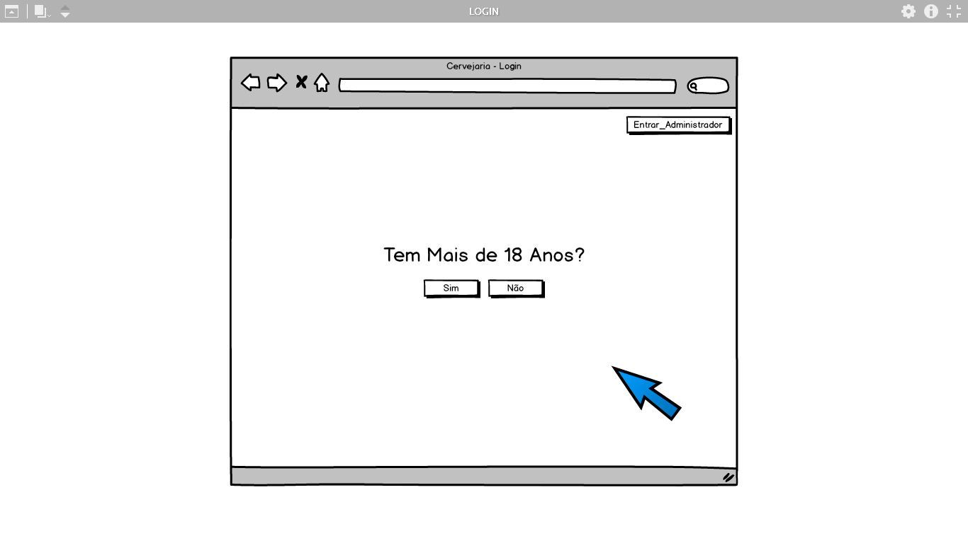

**Figura** 12**:** Protótipo da Tela Inicial do Sistema

**Fonte:** Elaborada pelos autores

Ao clicar no botão “Entrar_Administrador”, na tela inicial do sistema, o usuário é redirecionado para tela de login do sistema, onde deverá inserir seu nome de usuário e senha. A Figura 13 é uma representação do protótipo desta tela.

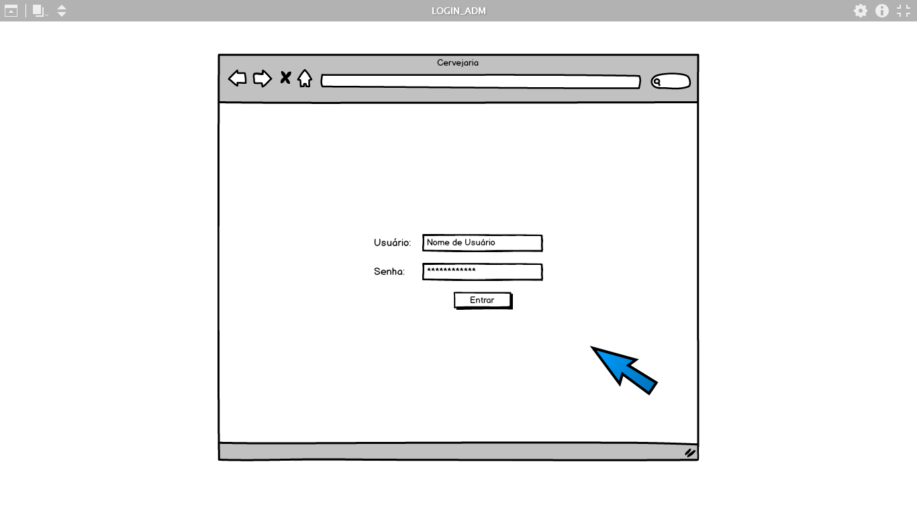

**Figura** 13**:** Protótipo da Tela de Login

**Fonte:** Elaborada pelos autores

Após a realização do login ou o clique no botão “Home”, acessível em qualquer uma das telas administrativas, o usuário é redirecionado para Homepage administrativa, onde é possível ter uma visualização geral do número de pedidos realizados, de pedidos em produção, de clientes cadastrados e da quantidade de cervejas registradas, além de ser possível escolher para qual tela deseja ir. A Figura 14 representa o protótipo desta tela.

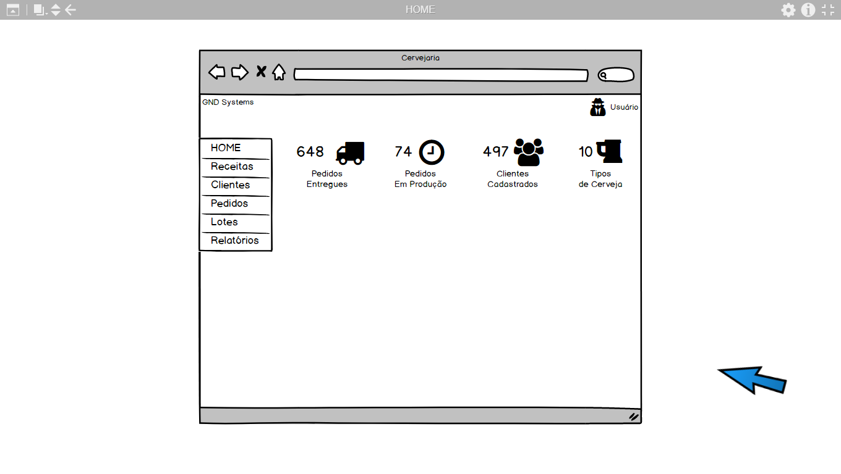

**Figura** 14**:** Protótipo da Homepage Administrativa

**Fonte:** Elaborada pelos autores

Ao clicar no botão “Receitas” no menu lateral, através de qualquer página administrativa, o usuário é direcionado a página que contém uma visão geral das receitas registradas no sistema. A Figura 15 é uma representação gráfica do protótipo desta tela.

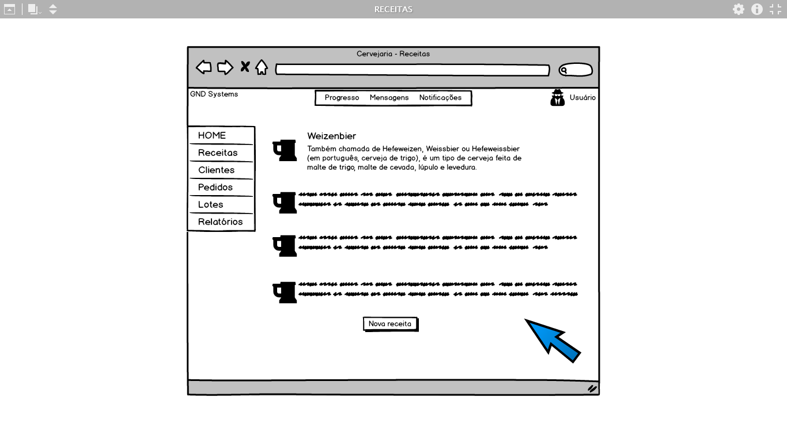

**Figura** 15**:** Protótipo da Tela de Receitas

**Fonte:** Elaborada pelos autores

Quando o botão “Nova Receita”, na tela de receitas, for clicado, o usuário será redirecionado para a página na qual será possível registrar uma nova receita, inserindo todas as informações relevantes a tal receita. A Figura 16 representa o protótipo da tela descrita.

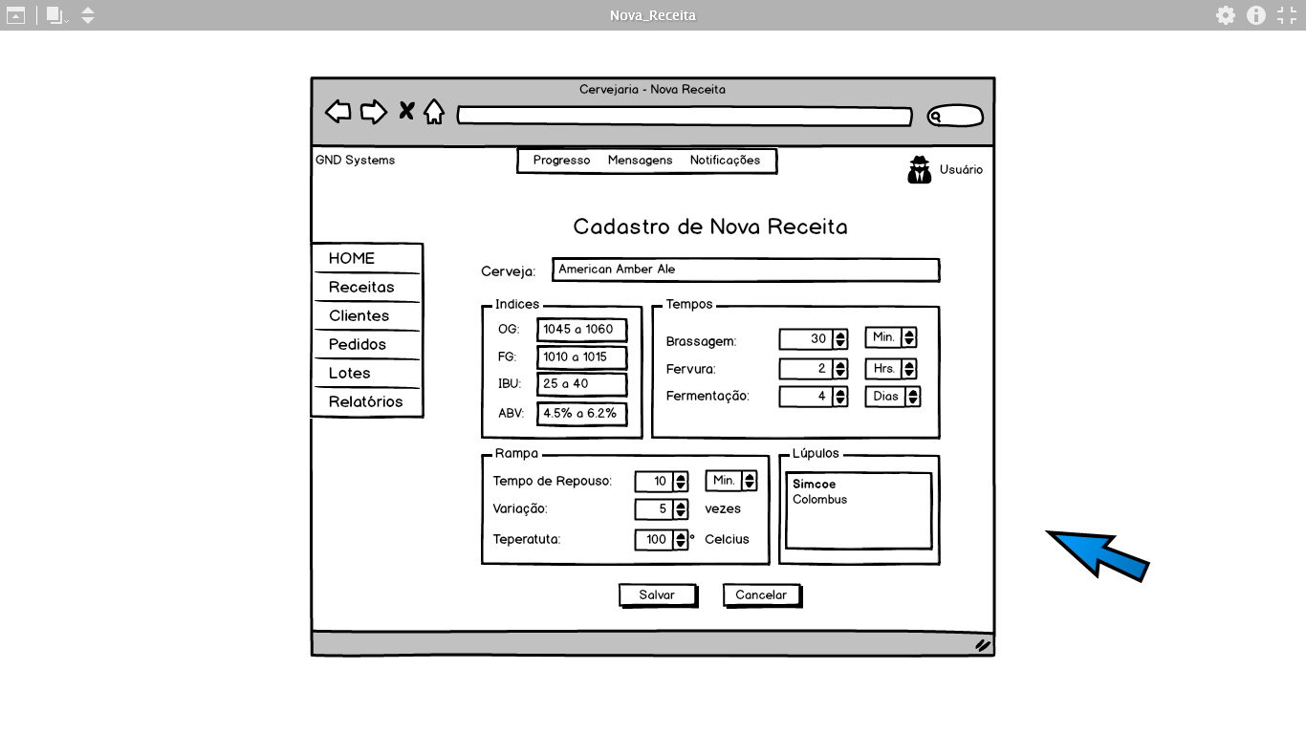

**Figura** 16**:** Protótipo da Tela para o Cadastro de Novas Receitas

**Fonte:** Elaborada pelos autores

Na Figura 17, encontra-se um protótipo da tela que contém o resumo das informações de uma receita, tais como seus índices, tempos de produção e ingredientes.

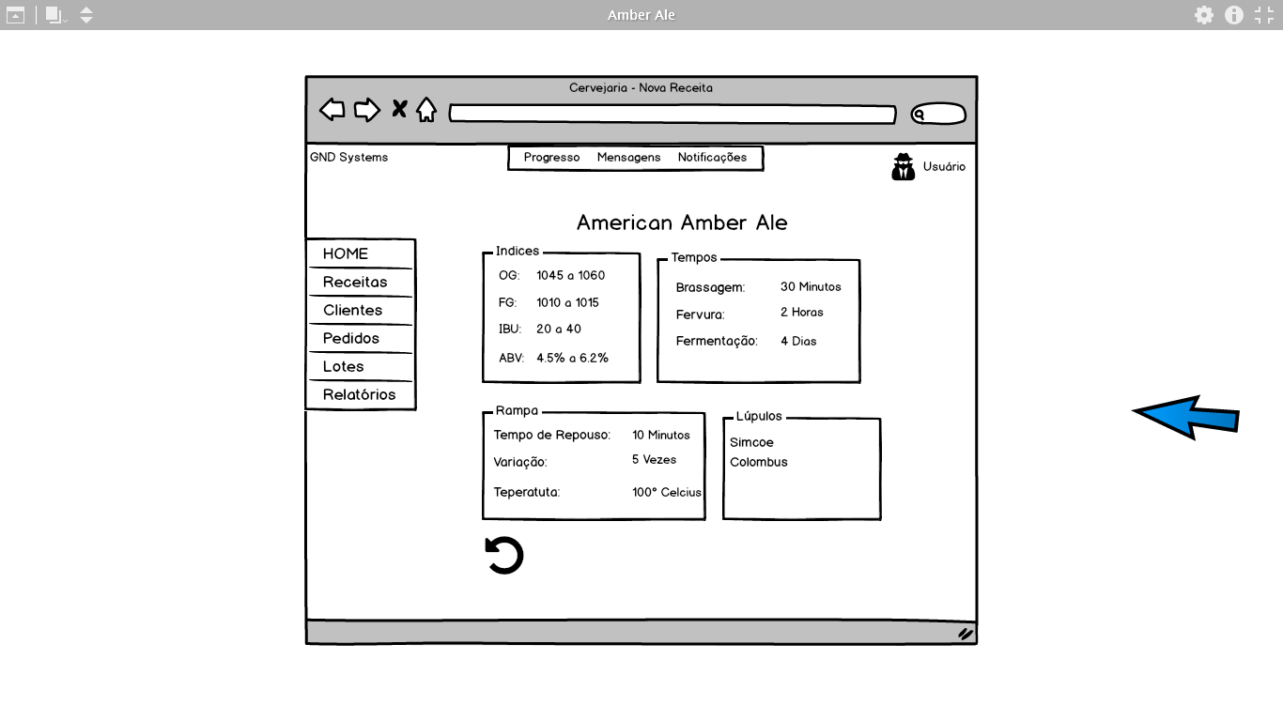

**Figura** 17**:** Protótipo da Tela com Resumo de Receita

**Fonte:** Elaborada pelos autores

Na Figura 18, encontra-se um protótipo da tela que contém um resumo dos clientes cadastrados no sistema, que está acessível através do clique no botão “Clientes” no menu lateral, podendo ser clicado em qualquer tela administrativa.

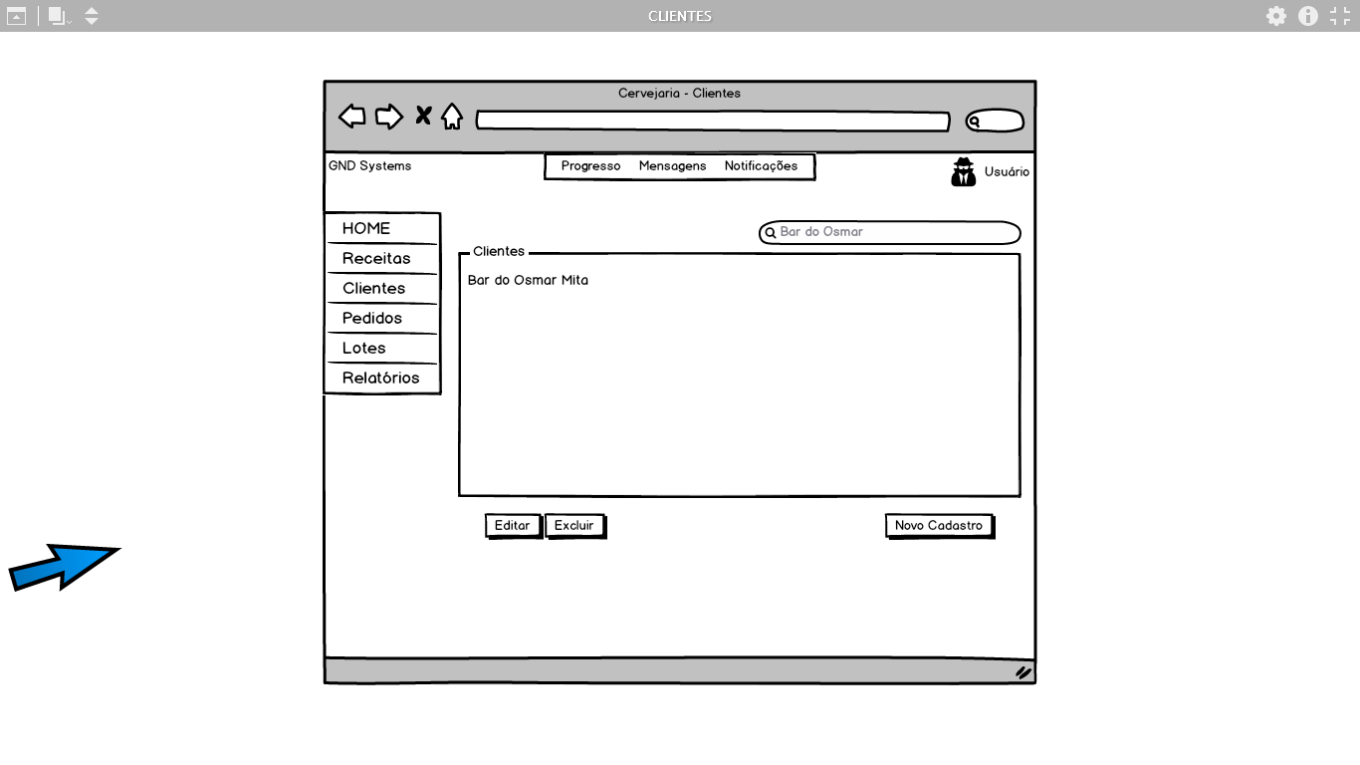

**Figura** 18**:** Protótipo da Tela de Clientes

**Fonte:** Elaborada pelos autores

Pode-se encontrar na Figura 19 o protótipo da tela de cadastro de novos clientes, onde deverão ser inseridas as informações cadastrais de um cliente. Para acessar esta tela o usuário deve clicar no botão “Novo Cadastro” na tela de clientes.

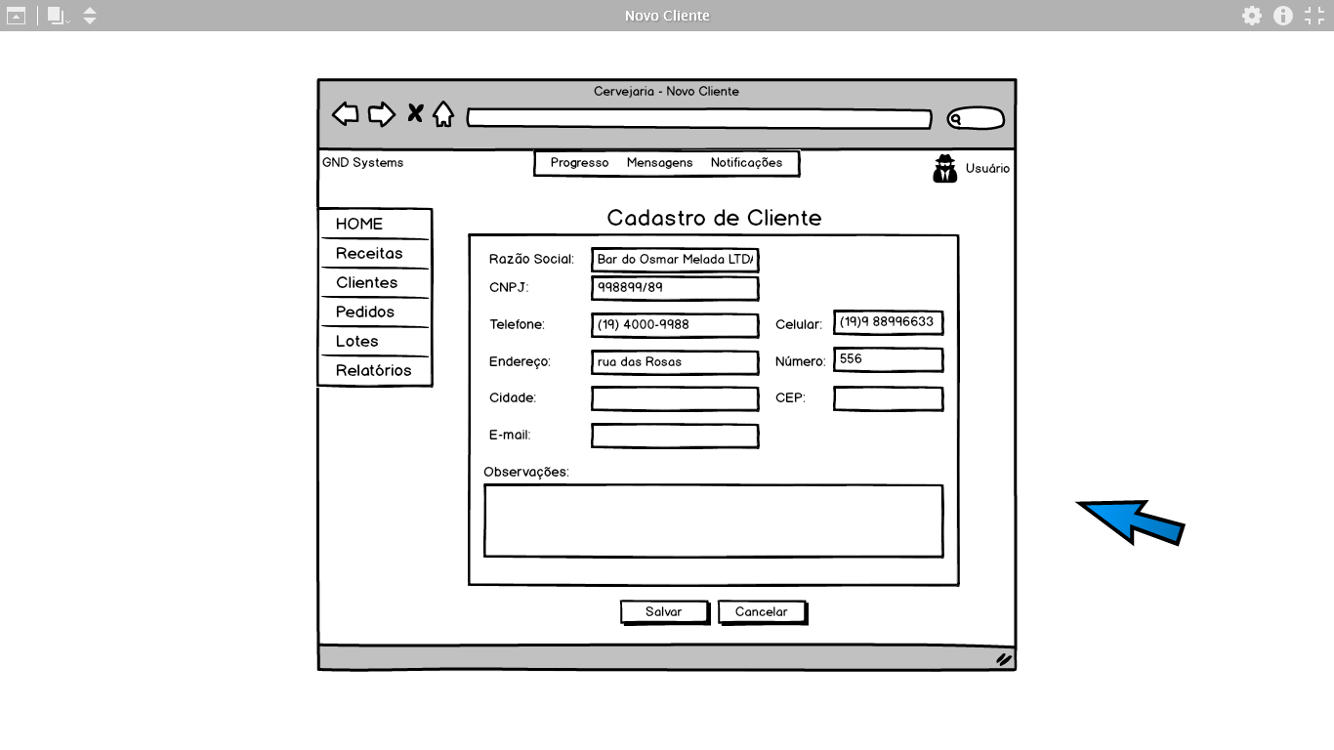

**Figura** 19**:** Protótipo da Tela para Cadastro de Novos Clientes

**Fonte:** Elaborada pelos autores

Quando o usuário quiser ver informações referentes à um cliente ele será redirecionado para uma tela como a do protótipo representado pela Figura 20.

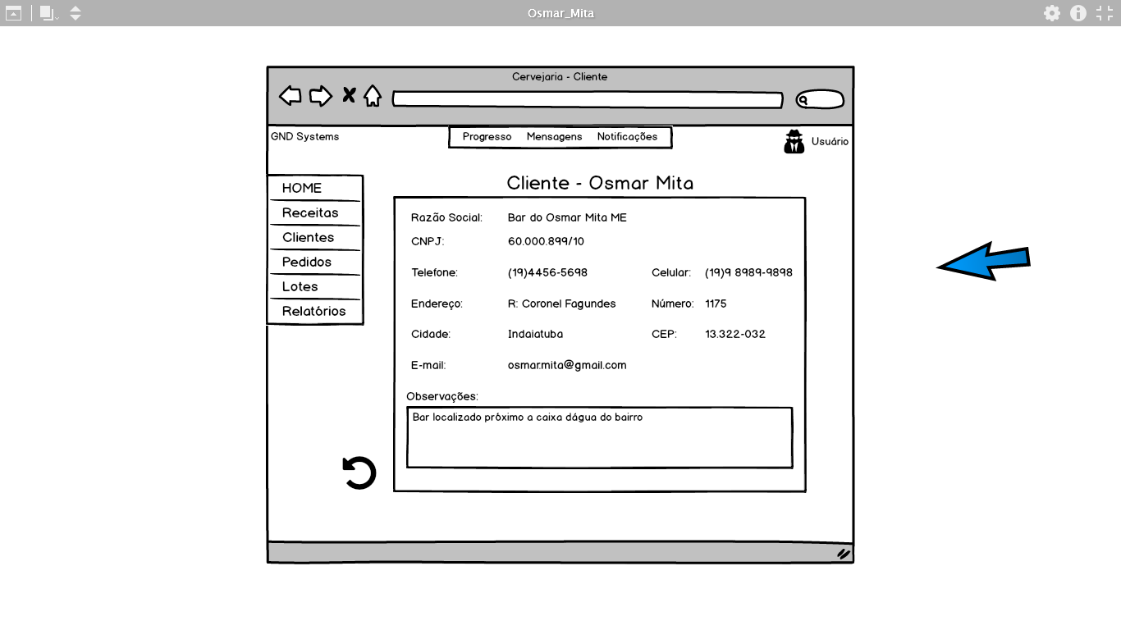

**Figura** 20**:** Protótipo da Tela de Resumo de Clientes

**Fonte:** Elaborada pelos autores

Ao clicar no botão “Pedidos” no menu lateral, acessível em qualquer uma das telas administrativas, o usuário será redirecionado para uma página parecida com a do protótipo representado pela Figura 21.

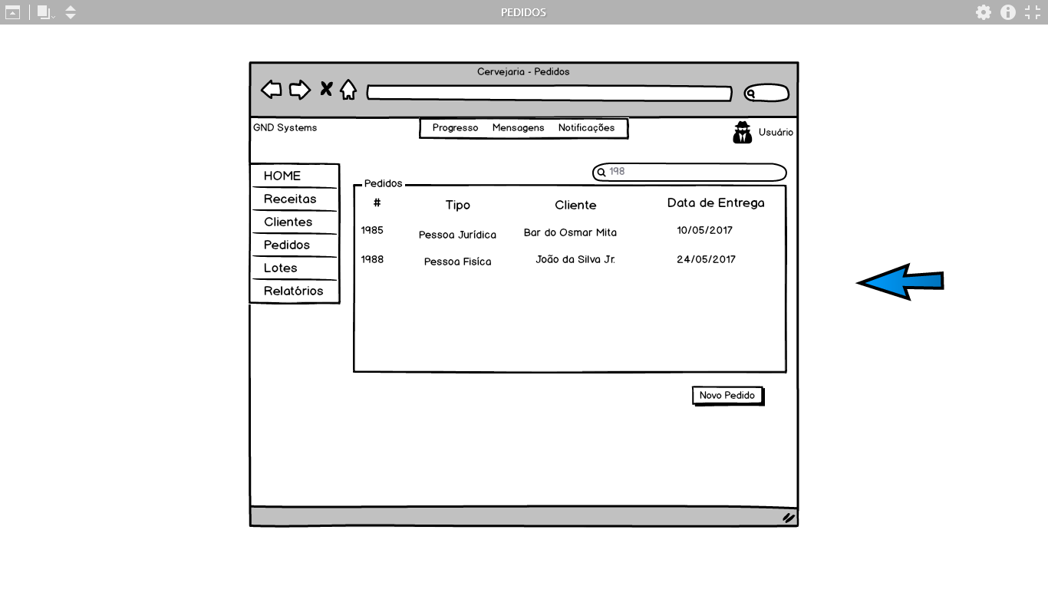

**Figura** 21**:** Protótipo da Tela de Pedidos

**Fonte:** Elaborada pelos autores

Para realizar o cadastro de um novo pedido, o usuário irá clicar no botão “Novo Pedido”, na tela de pedidos, e será redirecionado para a tela de cadastro de pedidos, representada pelo protótipo da Figura 22.

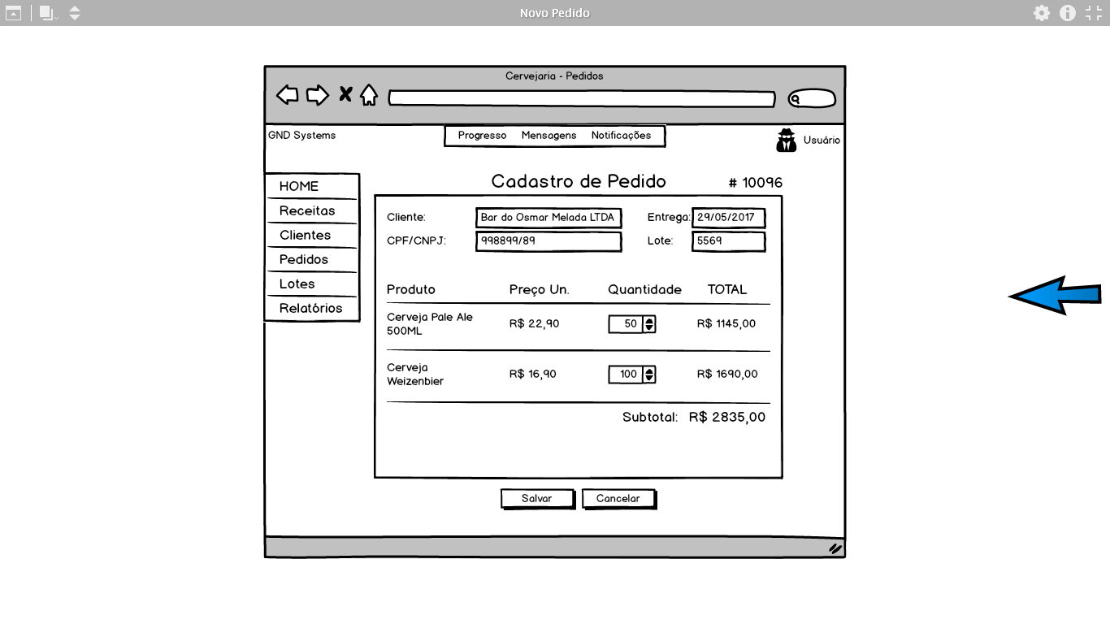

**Figura** 22**:** Protótipo da Tela para Cadastro de Pedidos

**Fonte:** Elaborada pelos autores

Quando o usuário estiver visualizando informações de um pedido específico, ele será em uma tela como a do protótipo da Figura 23.

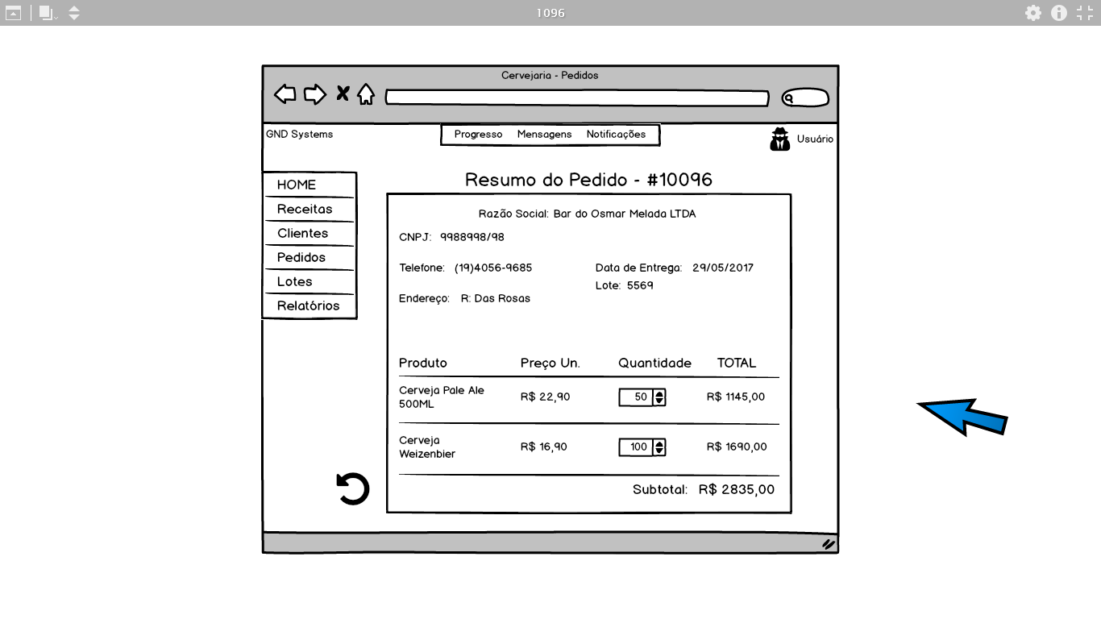

**Figura** 23**:** Protótipo da Tela de Resumo de um Pedido

**Fonte:** Elaborada pelos autores

Ao clicar no botão “Lotes”, no menu lateral, acessível em qualquer uma das telas administrativas, o usuário do sistema será direcionado para uma página com as informações dos lotes de produção cadastrados no sistema. A Figura 24 é uma representação gráfica do protótipo desta tela.

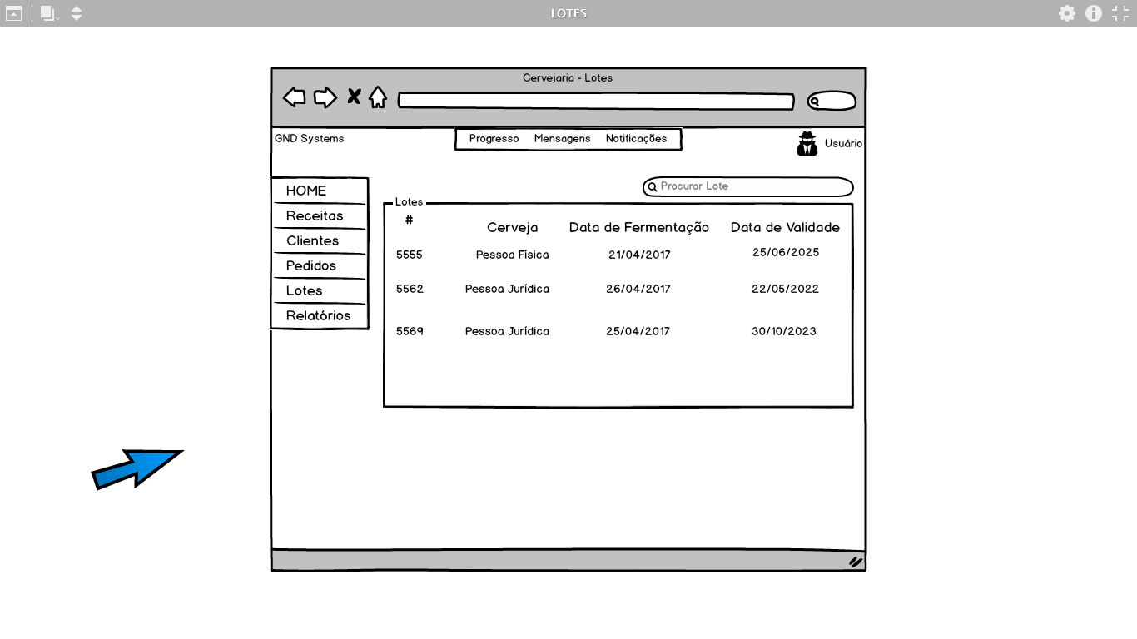

**Figura** 24**:** Protótipo da Tela Resumo de Lotes

**Fonte:** Elaborada pelos autores

Após a confirmação de maior idade por parte de um cliente, na tela inicial do sistema, ele será redirecionado para a página inicial da empresa que adquirir este sistema, tal página será parecida com o protótipo representado pela Figura 25.

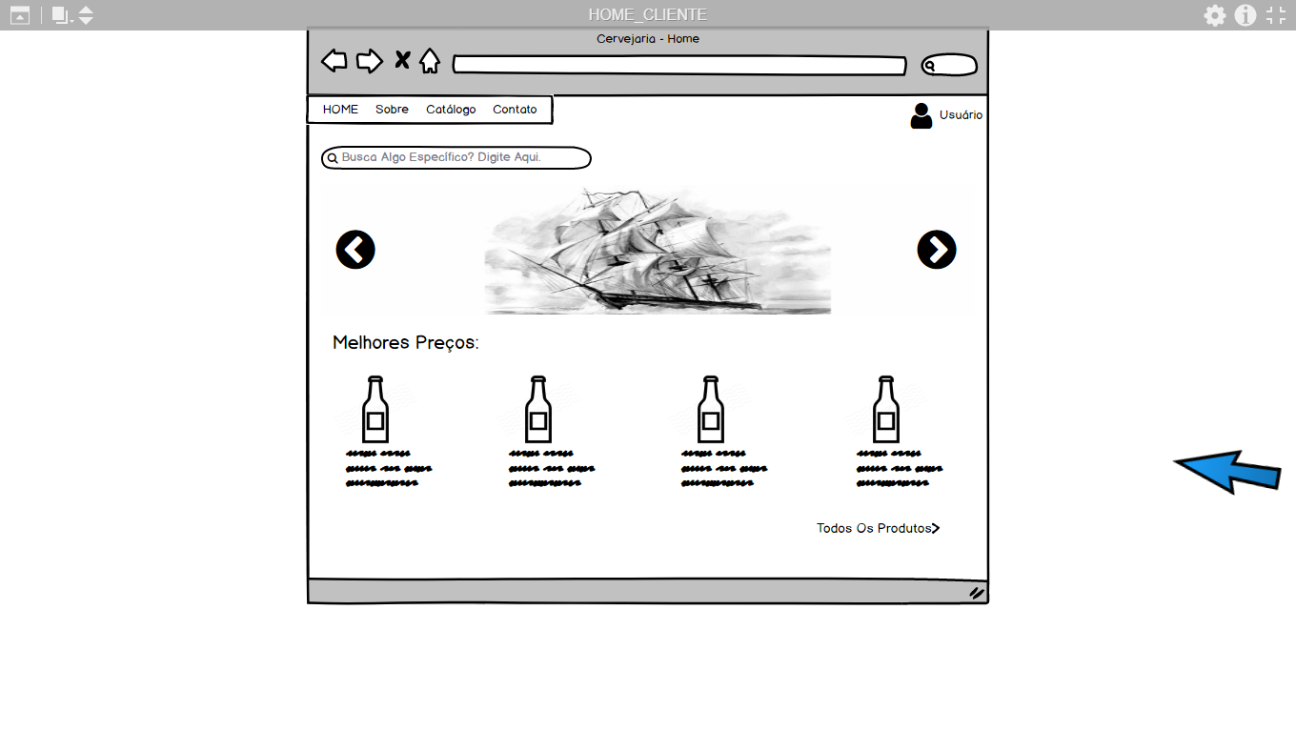

**Figura** 25**:** Protótipo da Homepage para Clientes

**Fonte:** Elaborada pelos autores

Quando o cliente clicar no botão “Sobre” no menu superior, acessível em qualquer uma das telas dos clientes, ele será direcionado para uma página com informações que a empresa que comprou o sistema julgar necessárias serem de conhecimento de seus clientes. O protótipo desta tela é representado pela Figura 26.

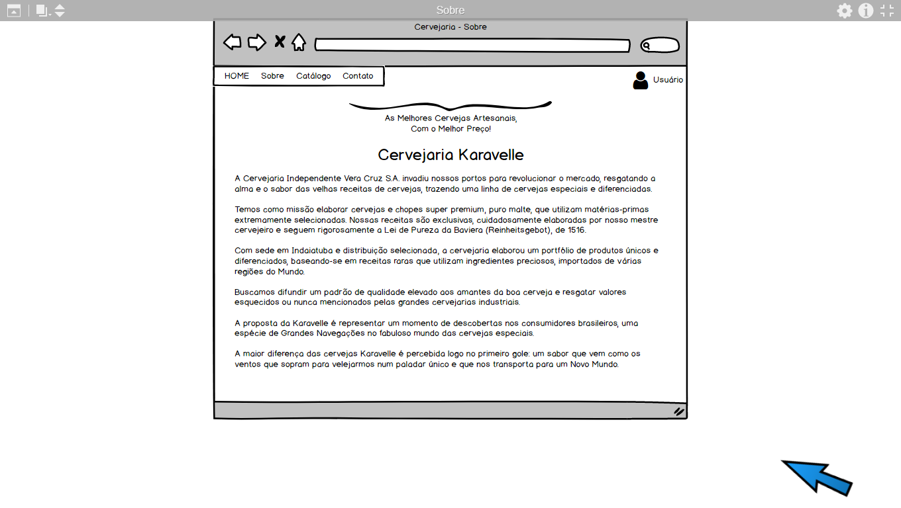

**Figura** 26**:** Protótipo da Tela "Sobre" da Empresa

**Fonte:** Elaborada pelos autores

A Figura 27 é a representação da tela que o cliente será direcionado após clicar no botão “Catálogo”, que está disponível em todas as telas do cliente, onde será possível visualizar o catálogo de produtos que a empresa oferece.

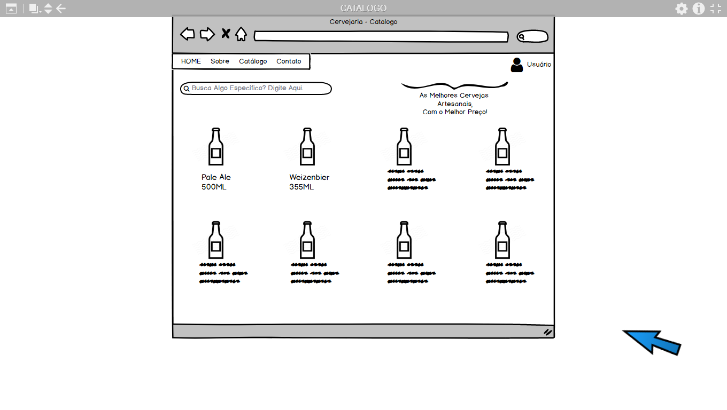

**Figura** 27**:** Protótipo da Tela do Catálogo

**Fonte:** Elaborada pelos autores

Na Figura 28 encontra-se a representação da tela que o cliente será direcionado após clicar em algum produto, que estarão disponíveis na tela de catálogo, onde será possível visualizar informações referentes ao produto escolhido.

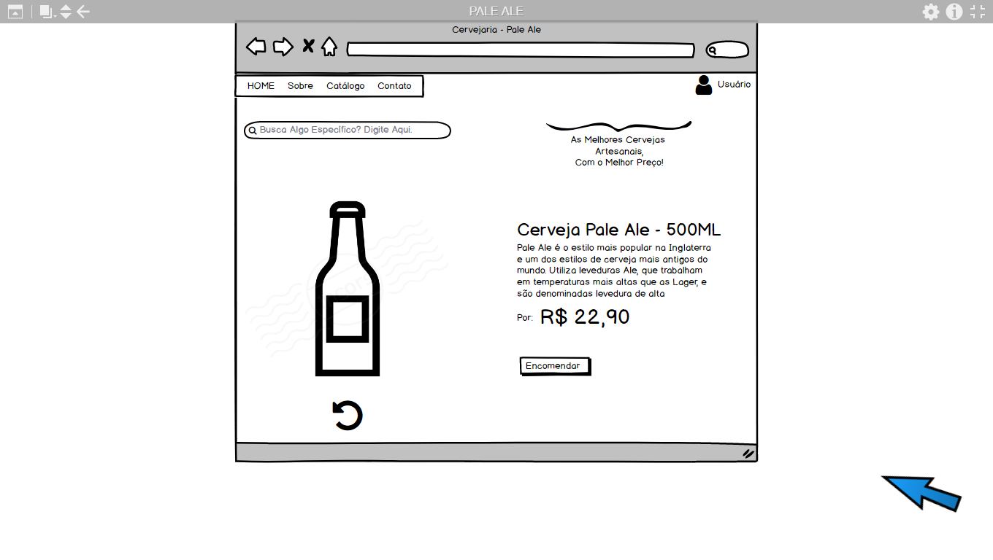

**Figura** 28**:** Protótipo da Tela de Detalhes do Produto

**Fonte:** Elaborada pelos autores

A Figura 29 é a representação da tela que o cliente será direcionado após clicar no botão “Contato”, que está disponível em todas as telas do cliente, onde será possível que o cliente entre em contato com a empresa que adquirir o sistema.

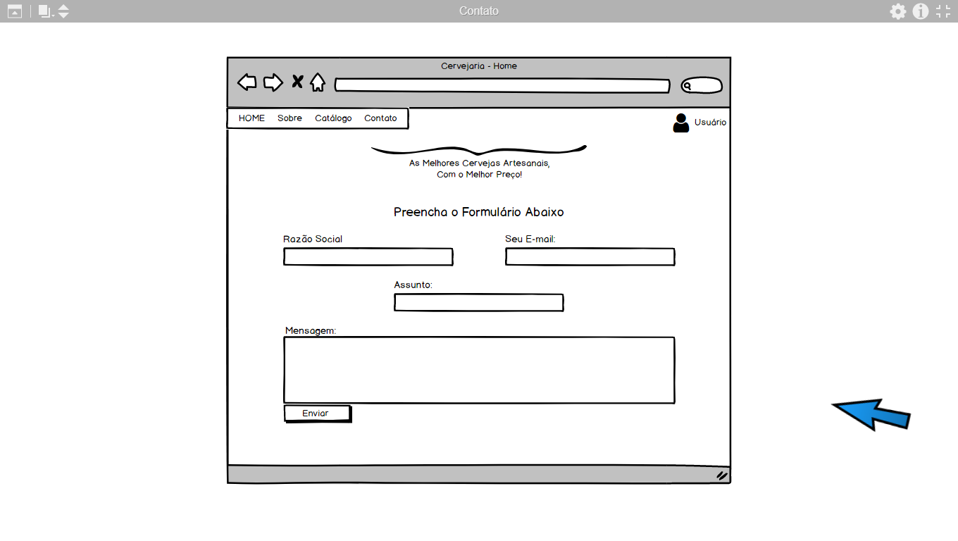

**Figura** 29**:** Protótipo da Tela de Contato

**Fonte:** Elaborada pelos autores

## Apêndice VII

As Figuras contidas neste Apêndice representam os Scripts de criação do banco de dados e de suas tabelas.

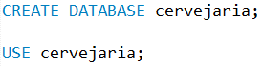

**Figura** 30**:** Create Database

**Fonte:** Elaborada pelos autores

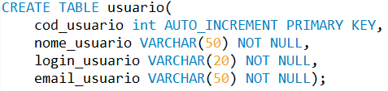

**Figura** 31**:** Create Usuário

**Fonte:** Elaborada pelos autores

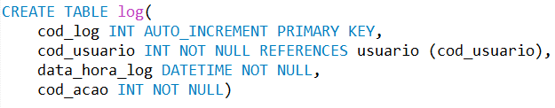

**Figura** 32**:** Create Log

**Fonte:** Elaborada pelos autores

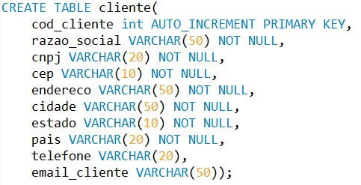

**Figura** 33**:** Create Cliente

**Fonte:** Elaborada pelos autores

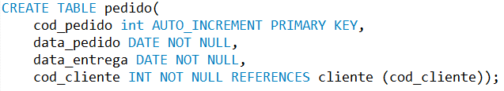

**Figura** 34**:** Create Pedido

**Fonte:** Elaborada pelos autores

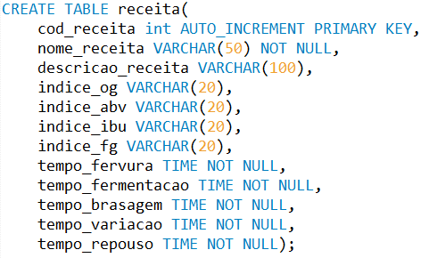

**Figura** 35**:** Create Receita

**Fonte:** Elaborada pelos autores

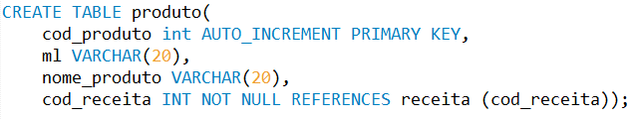

**Figura** 36**:** Create Produto

**Fonte:** Elaborada pelos autores

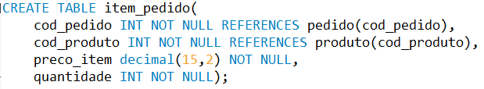

**Figura** 37**:** Create Item do Pedido

**Fonte:** Elaborada pelos autores

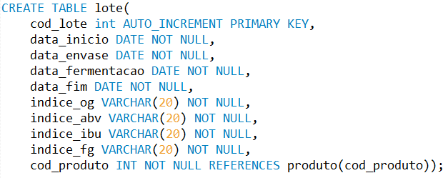

**Figura** 38**:** Create Lote

**Fonte:** Elaborada pelos autores

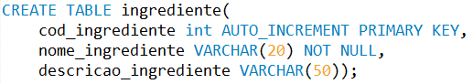

**Figura** 39**:** Create Ingrediente

**Fonte:** Elaborada pelos autores

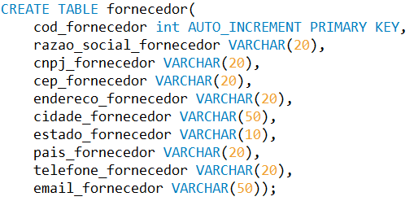

**Figura** 40**:** Create Fornecedor

**Fonte:** Elaborada pelos autores

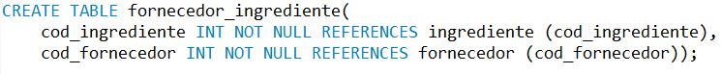

**Figura** 41**:** Create Fornecedor Ingrediente

**Fonte:** Elaborada pelos autores

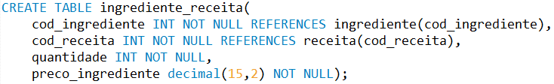

**Figura** 42**:** Create Ingrediente da Receita

**Fonte:** Elaborada pelos autores

## Apêndice VIII

Seguem as legendas para auxiliar na identificação dos campos contidos em cada uma das tabelas deste dicionário de dados:

* **Entidade:** é o nome da entidade, definida nos modelos lógicos e de entidade e relacionamento e utilizado na criação do banco de dados.
* **Atributo:** são as características das entidades.
* **Tipo:** é o tipo de dado que o atributo representa, por exemplo, data, texto, numérico e assim por diante.
* **Tamanho:** é atribuído apenas a atributos do tipo texto e tem por finalidade indicar a quantidade máxima de caracteres definida para este atributo.
* **Requerido:** indica se o campo é ou não obrigatório, em caso positivo o mesmo deve ser sempre inserido.
* **Domínio:** como deve ser preenchido o campo, por exemplo, em um campo com o domínio “> 0” o valor inserido deve ser no mínimo 1, em caso “-” qualquer valor daquele tipo será aceito.
* **Descrição:** é a descrição de qual a finalidade do atributo, para que ele foi criado.

**Quadro** 22**:** Dicionário de Dados - Entidade 'usuario'

|  |  |  |  |  |  |
| --- | --- | --- | --- | --- | --- |
| **Entidade** | **usuario** | | | | |
| **Atributo** | **Tipo** | **Tamanho** | **Requerido** | **Domínio** | **Descrição** |
| **cod_usuario** | Inteiro | - | Sim | > 0 (AUTO INCREMENT) | Código de identificação do usuário |
| **nome_usuario** | varchar | 50 | Sim | - | Nome completo do usuário do sistema |
| **email_usuario** | varchar | 100 | Sim | - | E-mail do usuário do sistema |
| **login_usuario** | varchar | 20 | Sim | - | Username de acesso ao sistema |
| **senha_usuario** | varchar | 30 | Sim | - | Senha para que o usuário possa acessar o sistema |

**Fonte:** Elaborado pelos autores

**Quadro** 23**:** Dicionário de Dados - Entidade 'log'

|  |  |  |  |  |  |
| --- | --- | --- | --- | --- | --- |
| **Entidade** | **Log** | | | | |
| **Atributo** | **Tipo** | **Tamanho** | **Requerido** | **Domínio** | **Descrição** |
| **cod_log** | Inteiro | - | Sim | > 0 (AUTO INCREMENT) | Código de identificação do log |
| **data_hora_log** | data e hora | - | Sim | - | data e hora em que o log foi gerado |
| **cod_usuario** | Inteiro | - | Sim | > 0 | Chave estrangeira de 'usuario', usada para identificar o usuário responsável pela ação que gerou o log |
| **cod_acao** | Inteiro | - | Sim | > 0 | Chave estrangeira da entidade que gerou o log, usada para identificar qual foi a ação que o usuário fez que gerou o log |

**Fonte:** Elaborado pelos autores

**Quadro** 24**:** Dicionário de Dados - Entidade 'pais'

|  |  |  |  |  |  |
| --- | --- | --- | --- | --- | --- |
| **Entidade** | **pais** | | | | |
| **Atributo** | **Tipo** | **Tamanho** | **Requerido** | **Domínio** | **Descrição** |
| **cod_pais** | Inteiro | - | Sim | > 0 (AUTO INCREMENT) | Código de identificação do país |
| **nome_pais** | Varchar | 20 | Sim | - | Nome do país |
| **sigla_pais** | Varchar | 2 | Sim | - | Sigla do país |

**Fonte:** Elaborado pelos autores

**Quadro** 25**:** Dicionário de Dados - Entidade 'estado'

|  |  |  |  |  |  |
| --- | --- | --- | --- | --- | --- |
| **Entidade** | **estado** | | | | |
| **Atributo** | **Tipo** | **Tamanho** | **Requerido** | **Domínio** | **Descrição** |
| **cod_estado** | Inteiro | - | Sim | > 0 (AUTO INCREMENT) | Código de identificação do estado |
| **nome_estado** | Varchar | 50 | Sim | - | Nome do estado |
| **sigla_estado** | Varchar | 2 | Sim | - | Sigla do estado |
| **cod_pais** | Inteiro | - | Sim | > 0 | Chave estrangeira de 'pais', utilizada para associar o estado ao país ao qual ele pertence |

**Fonte:** Elaborado pelos autores

**Quadro** 26**:** Dicionário de Dados - Entidade 'cliente'

|  |  |  |  |  |  |
| --- | --- | --- | --- | --- | --- |
| **Entidade** | **cliente** | | | | |
| **Atributo** | **Tipo** | **Tamanho** | **Requerido** | **Domínio** | **Descrição** |
| **cod_cliente** | Inteiro | - | Sim | > 0 (AUTO INCREMENT) | Código de identificação do cliente |
| **cnpj_cliente** | varchar | 20 | Sim | - | CNPJ da empresa do cliente |
| **razao_social** | varchar | 50 | Sim | - | Razão social da empresa do cliente |
| **email_cliente** | varchar | 100 | Sim | - | E-mail para contato com o cliente |
| **telefone_cliente** | varchar | 20 | Sim | - | Telefone para contato com o cliente |
| **cep_cliente** | varchar | 10 | Sim | - | CEP em que o cliente está localizado |
| **endereco_cliente** | varchar | 50 | Sim | - | Logradouro e número em que o cliente está localizado |
| **cidade_cliente** | varchar | 50 | Sim | - | Cidade em que o cliente está localizado |
| **cod_estado** | Inteiro | - | Sim | > 0 | Chave estrangeira de 'estado', utilizada para associar ao estado em que o cliente está localizado |

**Fonte:** Elaborado pelos autores

**Quadro** 27**:** Dicionário de Dados - Entidade 'pedido'

|  |  |  |  |  |  |
| --- | --- | --- | --- | --- | --- |
| **Entidade** | **pedido** | | | | |
| **Atributo** | **Tipo** | **Tamanho** | **Requerido** | **Domínio** | **Descrição** |
| **cod_pedido** | Inteiro | - | Sim | > 0 (AUTO INCREMENT) | Código de identificação do pedido |
| **data_pedido** | Data | - | Sim | - | Data em que o pedido foi registrado no sistema |
| **data_entrega** | Data | - | Sim | > que o atributo data_pedido | Data em que o pedido foi entregue ao cliente |
| **valor_pedido** | dinheiro | - | Sim | > 0 | Soma dos valores obtidos pela multiplicação dos campos 'quantidade' pelo campo 'preco_item' da tabela item_pedido |
| **cod_cliente** | Inteiro | - | Sim | > 0 | Chave estrangeira de 'cliente', utilizada para identificar o cliente responsável pelo pedido |

**Fonte:** Elaborado pelos autores

**Quadro** 28**:** Dicionário de Dados - Entidade 'produto'

|  |  |  |  |  |  |
| --- | --- | --- | --- | --- | --- |
| **Entidade** | **produto** | | | | |
| **Atributo** | **Tipo** | **Tamanho** | **Requerido** | **Domínio** | **Descrição** |
| **cod_produto** | Inteiro | - | Sim | > 0 (AUTO INCREMENT) | Código de identificação do produto |
| **nome_produto** | varchar | 50 | Sim | - | Nome dado ao produto |
| **ml** | varchar | 20 | Sim | > 0 | Quantidade de mililitros que tal produto possui |
| **preco_produto** | dinheiro | - | Sim | > 0 | Preço que o produto possui |
| **cod_receita** | Inteiro | - | Sim | > 0 | Chave estrangeira de 'receita', utilizada para associar o produto à sua receita |

**Fonte:** Elaborado pelos autores

**Quadro** 29**:** Dicionário de Dados - Entidade 'lote'

|  |  |  |  |  |  |
| --- | --- | --- | --- | --- | --- |
| **Entidade** | **lote** | | | | |
| **Atributo** | **Tipo** | **Tamanho** | **Requerido** | **Domínio** | **Descrição** |
| **cod_lote** | Inteiro | - | Sim | > 0 (AUTO INCREMENT) | Código de identificação do lote |
| **data_inicio** | Data | - | Sim | - | Data de inicio de produção do lote |
| **data_fermentacao** | Data | - | Sim | > que o atributo data_incio | Data em que o produto foi fermentado |
| **data_envase** | Data | - | Sim | > que o atributo data_fermentacao | Data em que ocorreu o envase do produto |
| **data_fim** | Data | - | Sim | > que o atributo data_envase | Data de término de produção do lote |
| **indice_o_og** | varchar | 20 | Sim | > 0 | Índice OG obtido no lote |
| **indice_o_abv** | varchar | 20 | Sim | > 0 | Índice ABV obtido no lote |
| **indice_o_ibu** | varchar | 20 | Sim | > 0 | Índice IBU obtido no lote |
| **indice_o_fg** | varchar | 20 | Sim | > 0 | Índice FG obtido no lote |
| **cod_produto** | Inteiro | - | Sim | > 0 | Chave estrangeira de 'produto', utilizada para associar o lote com o produto produzido |

**Fonte:** Elaborado pelos autores

**Quadro** 30**:** Dicionário de Dados - Entidade 'receita'

|  |  |  |  |  |  |
| --- | --- | --- | --- | --- | --- |
| **Entidade** | **receita** | | | | |
| **Atributo** | **Tipo** | **Tamanho** | **Requerido** | **Domínio** | **Descrição** |
| **cod_receita** | Inteiro | - | Sim | > 0 (AUTO INCREMENT) | Código de identificação da receita |
| **nome_receita** | varchar | 50 | Sim | - | Nome dado à receita |
| **descricao_receita** | varchar | 255 | Não | - | Descrição dada à receita |
| **indice_og** | varchar | 20 | Sim | > 0 | Índice OG esperado que o produto final possua |
| **indice_abv** | varchar | 20 | Sim | > 0 | Índice ABV esperado que o produto final possua |
| **indice_ibu** | varchar | 20 | Sim | > 0 | Índice IBU esperado que o produto final possua |
| **indice_fg** | varchar | 20 | Sim | > 0 | Índice FG esperado que o produto final possua |
| **tempo_fervura** | Hora | - | Sim | > 0 | Tempo que o produto deverá ficar no processo de fervura |
| **tempo_variacao** | Hora | - | Sim | > 0 | Tempo que o produto deverá ficar no processo de variação |
| **tempo_fermentacao** | Hora | - | Sim | > 0 | Tempo que o produto deverá ficar no processo de fermentação |
| **tempo_brasagem** | Hora | - | Sim | > 0 | Tempo que o produto deverá ficar no processo de brasagem |
| **tempo_repouso** | Hora | - | Sim | > 0 | Tempo que o produto deverá ficar em repouso |

**Fonte:** Elaborado pelos autores

**Quadro** 31**:** Dicionário de Dados - Entidade 'ingrediente'

|  |  |  |  |  |  |
| --- | --- | --- | --- | --- | --- |
| **Entidade** | **ingrediente** | | | | |
| **Atributo** | **Tipo** | **Tamanho** | **Requerido** | **Domínio** | **Descrição** |
| **cod_ingrediente** | Inteiro | - | Sim | > 0 (AUTO INCREMENT) | Código de identificação do ingrediente |
| **nome_ingrediente** | varchar | 20 | Não | - | Nome do ingrediente |
| **descricao_ingrediente** | varchar | 255 | Sim | - | Descrição dada ao ingrediente |
| **preco_ingrediente** | dinheiro | - | Sim | > 0 | Valor pago pelo ingrediente |

**Fonte:** Elaborado pelos autores

**Quadro** 32**:** Dicionário de Dados - Entidade 'fornecedor'

|  |  |  |  |  |  |
| --- | --- | --- | --- | --- | --- |
| **Entidade** | **fornecedor** | | | | |
| **Atributo** | **Tipo** | **Tamanho** | **Requerido** | **Domínio** | **Descrição** |
| **cod_fornecedor** | Inteiro | - | Sim | > 0 (AUTO INCREMENT) | Código de identificação do fornecedor |
| **cnpj_fornecedor** | varchar | 20 | Sim | - | CNPJ da empresa do fornecedor |
| **razao_social_fornecedor** | varchar | 50 | Sim | - | Razão social da empresa do fornecedor |
| **email_fornecedor** | varchar | 100 | Sim | - | E-mail para contato com o fornecedor |
| **telefone_fornecedor** | varchar | 20 | Sim | - | Telefone para contato com o fornecedor |
| **cep_fornecedor** | varchar | 10 | Sim | - | CEP em que o fornecedor está localizado |
| **endereco_fornecedor** | varchar | 50 | Sim | - | Logradouro e número em que o fornecedor está localizado |
| **cidade_fornecedor** | varchar | 50 | Sim | - | Cidade em que o fornecedor está localizado |
| **cod_estado** | Inteiro | - | Sim | > 0 | Chave estrangeira de 'estado', utilizada para associar ao estado em que o fornecedor está localizado |

**Fonte:** Elaborado pelos autores

**Quadro** 33**:** Dicionário de Dados - Entidade 'item_pedido'

|  |  |  |  |  |  |
| --- | --- | --- | --- | --- | --- |
| **Entidade** | **item_pedido** | | | | |
| **Atributo** | **Tipo** | **Tamanho** | **Requerido** | **Domínio** | **Descrição** |
| **cod_pedido** | Inteiro | - | Sim | > 0 | Chave estrangeira de 'pedido', identificadora de 'item_pedido' |
| **cod_produto** | Inteiro | - | Sim | > 0 | Chave estrangeira de 'produto', identificadora do 'item_pedido' |
| **preco_item** | dinheiro | - | Sim | > 0 | Valor que o cobrado pelo produto |
| **quantidade** | Inteiro | - | Sim | > 0 | Quantidade de produto comprado |

**Fonte:** Elaborado pelos autores

**Quadro** 34**:** Dicionário de Dados - Entidade 'ingrediente_receita'

|  |  |  |  |  |  |
| --- | --- | --- | --- | --- | --- |
| **Entidade** | **ingrediente_receita** | | | | |
| **Atributo** | **Tipo** | **Tamanho** | **Requerido** | **Domínio** | **Descrição** |
| **cod_ingrediente** | Inteiro | - | Sim | > 0 | Chave estrangeira de 'ingrediente', identificador do 'ingrediente_receita' |
| **cod_receita** | Inteiro | - | Sim | > 0 | Chave estrangeira de 'receita', identificador do 'ingrediente_receita' |
| **quantidade** | Inteiro | - | Sim | > 0 | Quantidade de ingrediente usado na receita |

**Fonte:** Elaborado pelos autores

**Quadro** 35**:** Dicionário de Dados - Entidade 'fornecedor_ingrediente'

|  |  |  |  |  |  |
| --- | --- | --- | --- | --- | --- |
| **Entidade** | **fornecedor_ingrediente** | | | | |
| **Atributo** | **Tipo** | **Tamanho** | **Requerido** | **Domínio** | **Descrição** |
| **cod_ingrediente** | Inteiro | - | Sim | > 0 | Chave estrangeira de 'ingrediente', identificador do 'ingrediente_fornecedor' |
| **cod_fornecedor** | Inteiro | - | Sim | > 0 | Chave estrangeira de 'fornecedor', identificador do 'ingrediente_fornecedor' |

**Fonte:** Elaborado pelos autores

## Apêndice IX

**Quadro** 36**:** Caso de Testes - Senha Inválida

|  |  |
| --- | --- |
| **Caso de Teste** | **CT01 – Senha inválida** |
| Pré-condições | Estar na tela de login |
| Procedimentos | 1. Preencher e-mail válido |
| 1. Preencher senha inválida |
| 1. Clicar em “Entrar” |
| 1. O sistema verifica se os dois campos estão preenchidos |
| 1. O sistema verifica se o e-mail e a senha são válidos |
| 1. O sistema deve exibir a mensagem “E-mail ou senha incorretos” |
| Resultado esperado | Mensagem de erro e que o acesso ao sistema não seja permitido |
| Dados de entrada | E-mail correto e senha incorreta |
| Ambiente | Windows 10, Google Chrome 64 |
| Implementação | Automática |

**Fonte:** Elaborado pelos autores

**Quadro** 37**:** Caso de Testes - E-mail Inválido

|  |  |
| --- | --- |
| **Caso de Teste** | **CT02 – E-mail inválido** |
| Pré-condições | Estar na tela de login |
| Procedimentos | 1. Preencher e-mail inválido |
| 1. Preencher senha válida |
| 1. Clicar em “Entrar” |
| 1. O sistema verifica se os dois campos estão preenchidos |
| 1. O sistema verifica se o e-mail e a senha são válidos |
| 1. O sistema deve exibir a mensagem “E-mail ou senha incorretos” |
| Resultado esperado | Mensagem de erro e que o acesso ao sistema não seja permitido |
| Dados de entrada | E-mail incorreto e senha correta |
| Ambiente | Windows 10, Google Chrome 64 |
| Implementação | Automática |

**Fonte:** Elaborado pelos autores

**Quadro** 38**:** Caso de Testes - Login Válido

|  |  |
| --- | --- |
| **Caso de Teste** | **CT03 – Login válido** |
| Pré-condições | Estar na tela de login |
| Procedimentos | 1. Preencher e-mail válido |
| 1. Preencher senha válida |
| 1. Clicar em “Entrar” |
| 1. O sistema verifica se os dois campos estão preenchidos |
| 1. O sistema verifica se o e-mail e a senha são válidos |
| 1. O sistema deve exibir a “Homepage Administrativa” |
| Resultado esperado | Realizar login com sucesso |
| Dados de entrada | E-mail correto e senha correta |
| Ambiente | Windows 10, Google Chrome 64 |
| Implementação | Automática |

**Fonte:** Elaborado pelos autores

**Quadro** 39**:** Caso de Testes - Cancelar o Cadastro de Receita

|  |  |
| --- | --- |
| **Caso de Teste** | **CT04 – Cancelar o cadastro de receita** |
| Pré-condições | Ter realizado o login |
| Procedimentos | 1. Clicar no botão “Receitas” |
| 1. O sistema deve exibir a tela de receitas |
| 1. Clicar no botão “Adicionar Receita” |
| 1. O sistema deve exibir a tela “Cadastro de Nova Receita” |
| 1. Preencher os campos solicitados |
| 1. Clicar no botão “Cancelar” |
| 1. O sistema deve exibir um modal com a mensagem “Tem certeza que deseja cancelar essa receita?” e os botões “Sim” e “Não” |
| 1. Clicar no botão “Sim” |
| 1. O sistema deve exibir a tela de “Receitas” |
| Resultado esperado | A receita não deve ser cadastrada |
| Dados de entrada | Dados referentes à uma receita aleatória |
| Ambiente | Windows 10, Google Chrome 64 |
| Implementação | Automática |

**Fonte:** Elaborado pelos autores

**Quadro** 40**:** Caso de Testes - Cadastrar Receita

|  |  |
| --- | --- |
| **Caso de Teste** | **CT05 – Cadastrar receita** |
| Pré-condições | Ter realizado o login |
| Procedimentos | 1. Clicar no botão “Receitas” |
| 1. O sistema deve exibir a tela de receitas |
| 1. Clicar no botão “Adicionar Receita” |
| 1. O sistema deve exibir a tela “Cadastro de Nova Receita” |
| 1. Preencher os campos solicitados |
| 1. Clicar no botão “Cancelar” |
| 1. O sistema deve exibir um modal com a mensagem “Tem certeza que deseja cancelar essa receita?” e os botões “Sim” e “Não” |
| 1. Clicar no botão “Não” |
| 1. Clicar no botão “Salvar Receita” |
| 1. O sistema deve exibir a tela de “Receitas” |
| Resultado esperado | A receita deve ser cadastrada |
| Dados de entrada | Dados referentes à uma receita aleatória |
| Ambiente | Windows 10, Google Chrome 64 |
| Implementação | Automática |

**Fonte:** Elaborado pelos autores

**Quadro** 41**:** Caso de Testes - Cancelar a Remoção de Uma Receita

|  |  |
| --- | --- |
| **Caso de Teste** | **CT06 – Cancelar a remoção de uma receita** |
| Pré-condições | Ter realizado o login |
| Procedimentos | 1. Clicar no botão “Receitas” |
| 1. O sistema deve exibir a tela de receitas |
| 1. Clicar no botão “Remover” da receita número “1” |
| 1. O sistema deve exibir uma janela de alerta com a mensagem “Tem certeza que deseja remover esta receita?” e os botões “Sim” e “Não” |
| 1. Clicar no botão “Não” |
| Resultado esperado | A receita não deve ser removida |
| Dados de entrada |  |
| Ambiente | Windows 10, Google Chrome 64 |
| Implementação | Automática |

**Fonte:** Elaborado pelos autores

**Quadro** 42**:** Caso de Testes – Remover uma Receita

|  |  |
| --- | --- |
| **Caso de Teste** | **CT07 – Remover uma receita** |
| Pré-condições | Ter realizado o login |
| Procedimentos | 1. Clicar no botão “Receitas” |
| 1. O sistema deve exibir a tela de receitas |
| 1. Clicar no botão “Remover” da receita número “1” |
| 1. O sistema deve exibir uma janela de alerta com a mensagem “Tem certeza que deseja remover esta receita?” e os botões “Sim” e “Não” |
| 1. Clicar no botão “Sim” |
| Resultado esperado | A receita deve ser removida |
| Dados de entrada |  |
| Ambiente | Windows 10, Google Chrome 64 |
| Implementação | Automática |

**Fonte:** Elaborado pelos autores

## Apêndice X

A Figura 43 representa a tela de login do sistema, onde deverá inserir seu nome de usuário e senha.

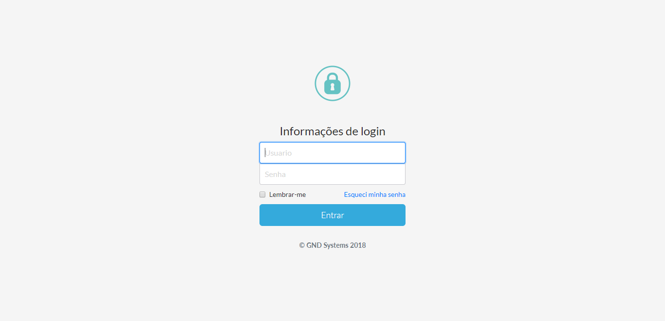

**Figura** 43**:** Tela de Login

**Fonte:** Elaborada pelos autores

A Figura 44 representa a tela inicial da parte administrativa do sistema, a partir dela é possível ter acesso à todas as funções de administração do sistema.

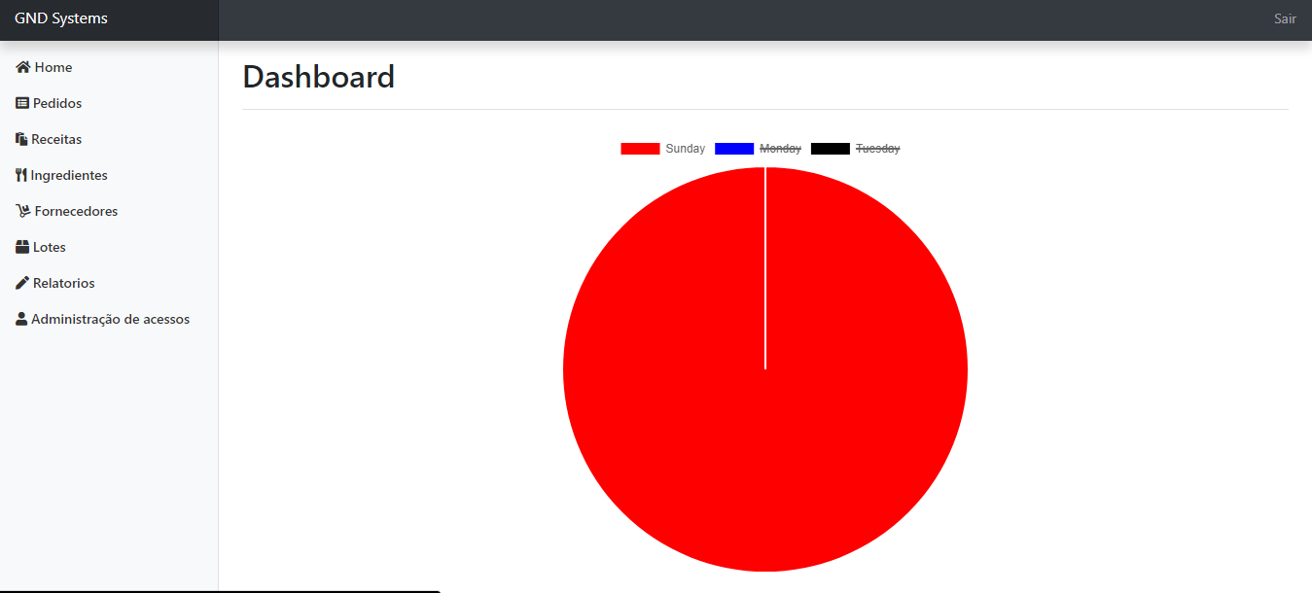

**Figura** 44**:** Tela Inicial da Parte Administrativa do Sistema

**Fonte:** Elaborada pelos autores

A Figura 45 representa a tela de administração de acessos, onde é possível excluir ou editar um usuário existe, assim como cadastrar um novo usuário.

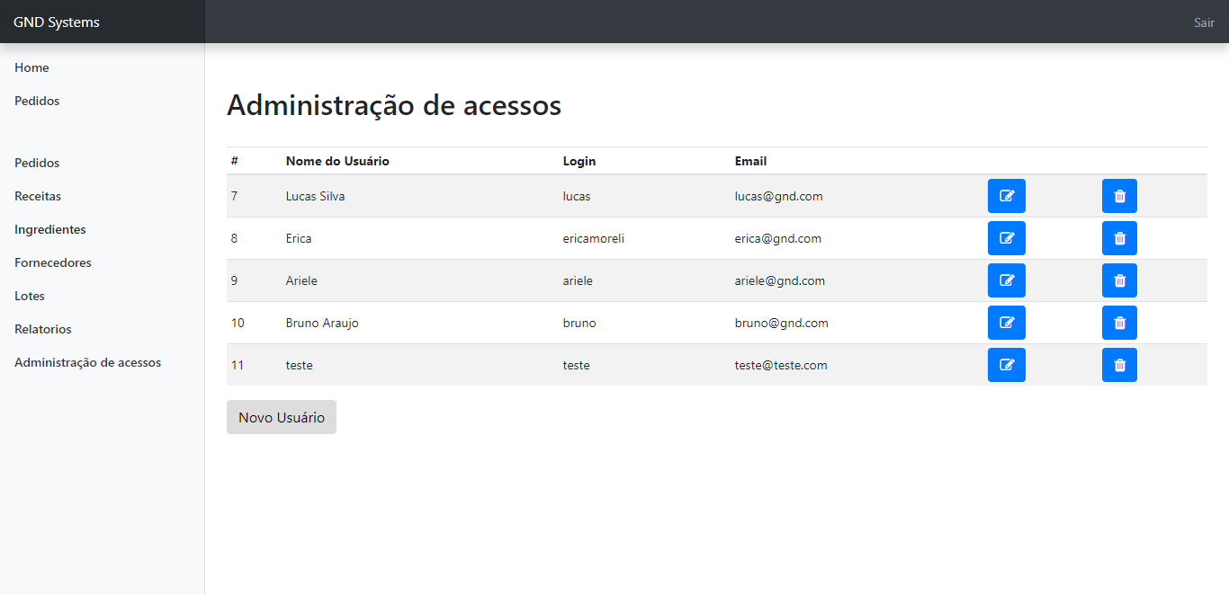

**Figura** 45**:** Tela de Administração de Acessos

**Fonte:** Elaborada pelos autores

Na Figura 46 é possível conferir como é a tela que o usuário é redirecionado ao clicar no botão “Novo Usuário”.

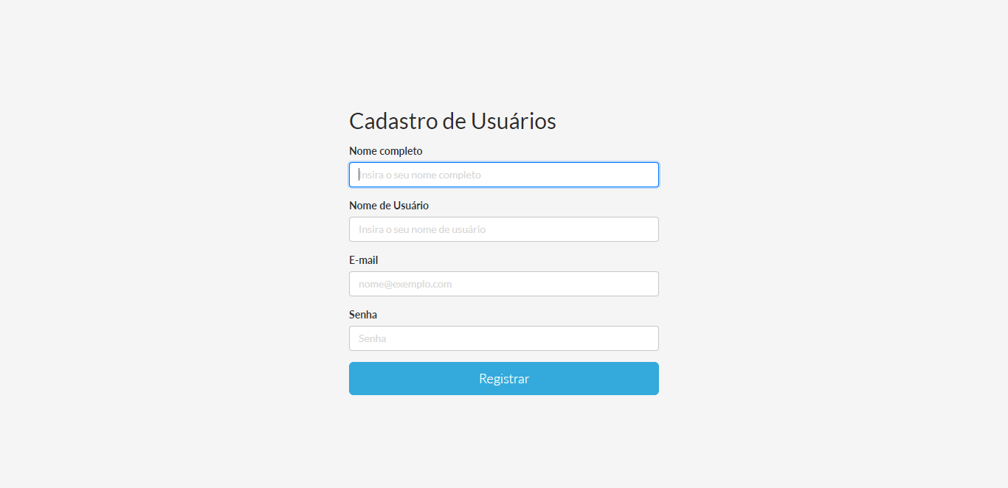

**Figura** 46**:** Tela para Cadastro de Usuário

**Fonte:** Elaborada pelos autores

A Figura 47 representa a tela de fornecedores, a partir dela é possível editar, excluir ou cadastrar um novo fornecedor no sistema.

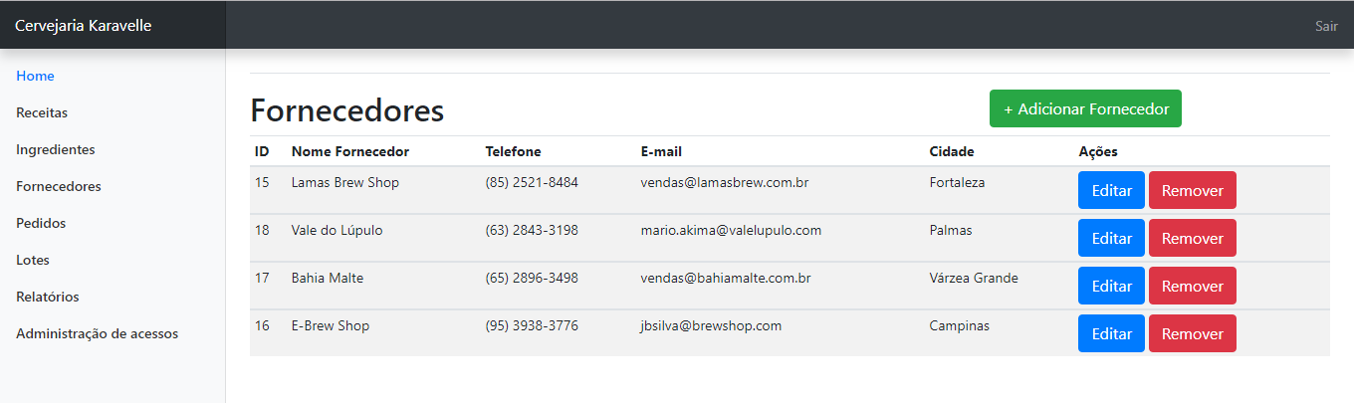

**Figura** 47**:** Tela de Fornecedores

**Fonte:** Elaborada pelos autores

A Figura 48 representa a tela para cadastro de um novo fornecedor, nela são solicitadas todas as informações relevantes sobre um novo fornecedor, como endereço, razão social e CNPJ.

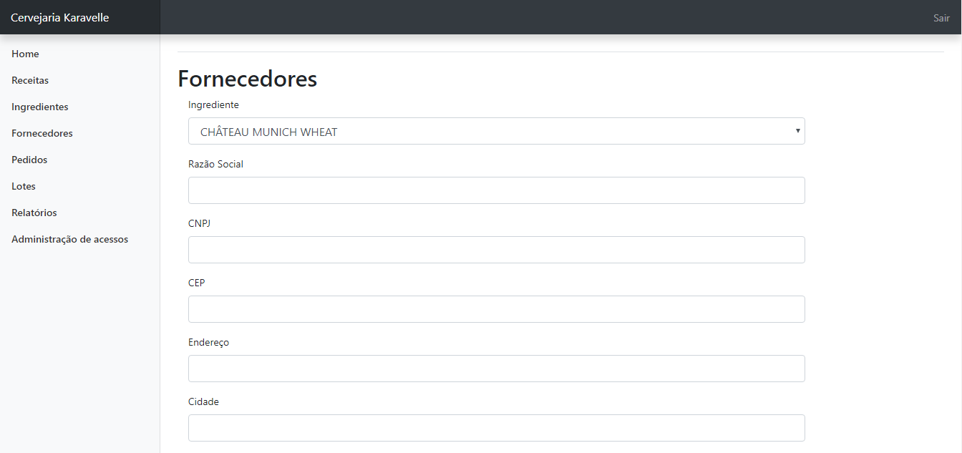

**Figura** 48**:** Tela para Cadastro de Novos Fornecedores

**Fonte:** Elaborada pelos autores

A tela que contém os ingredientes cadastrados no sistema, assim como permite o cadastro de novos e a edição ou exclusão de um já existente é representada pela Figura49.

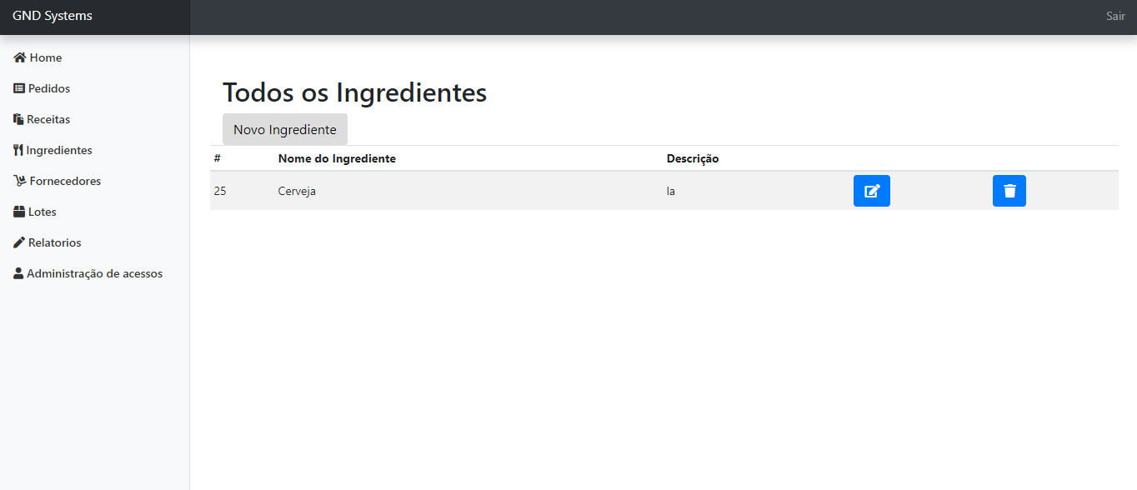

**Figura** 49**:** Tela de Ingredientes

**Fonte:** Elaborada pelos autores

A Figura 50 representa a tela em que é possível realizar o cadastro de novos ingredientes.

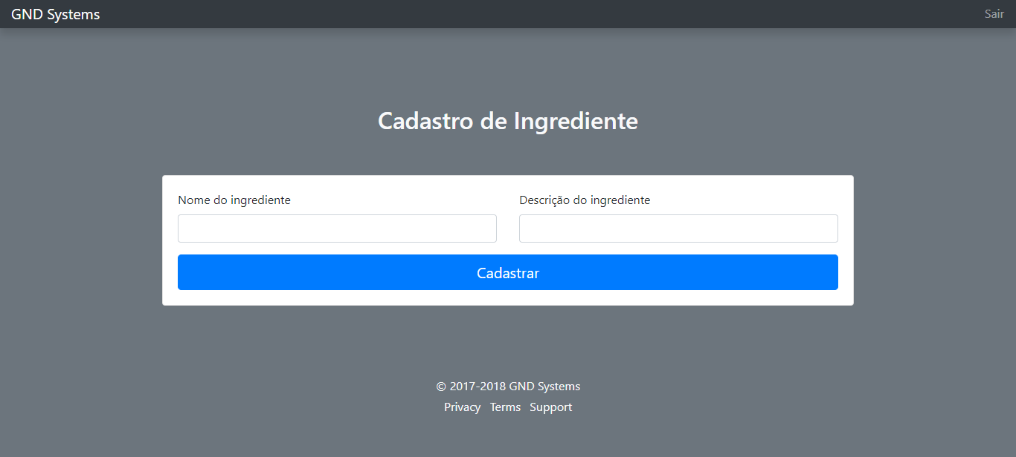

**Figura** 50**:** Tela para Cadastro de Novos Ingredientes

**Fonte:** Elaborada pelos autores

Na Figura 51 pode-se visualizar como é a tela de receitas, em que é possível cadastrar uma nova receita, editar ou remover uma receita existente.

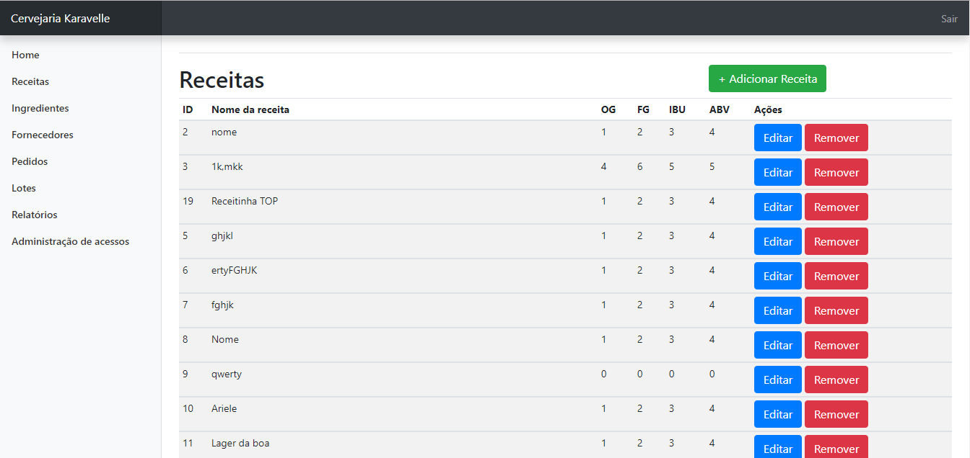

**Figura** 51**:** Tela de Receitas

**Fonte:** Elaborada pelos autores

A Figura 52 representa a tela em que possível cadastrar uma nova receita e nela devem ser inseridas todas as informações referentes à tal receita.

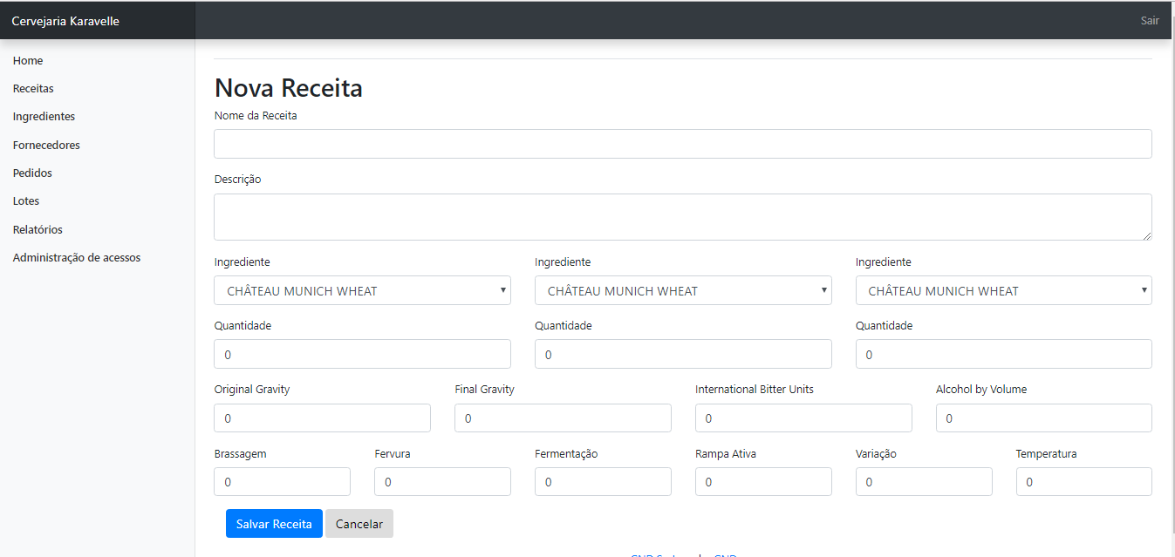

**Figura** 52**:** Tela para o Cadastro de Novas Receitas

**Fonte:** Elaborada pelos autores

A Figura 53 representa a tela em que é possível ter acesso a todos os pedidos cadastrados no sistema.

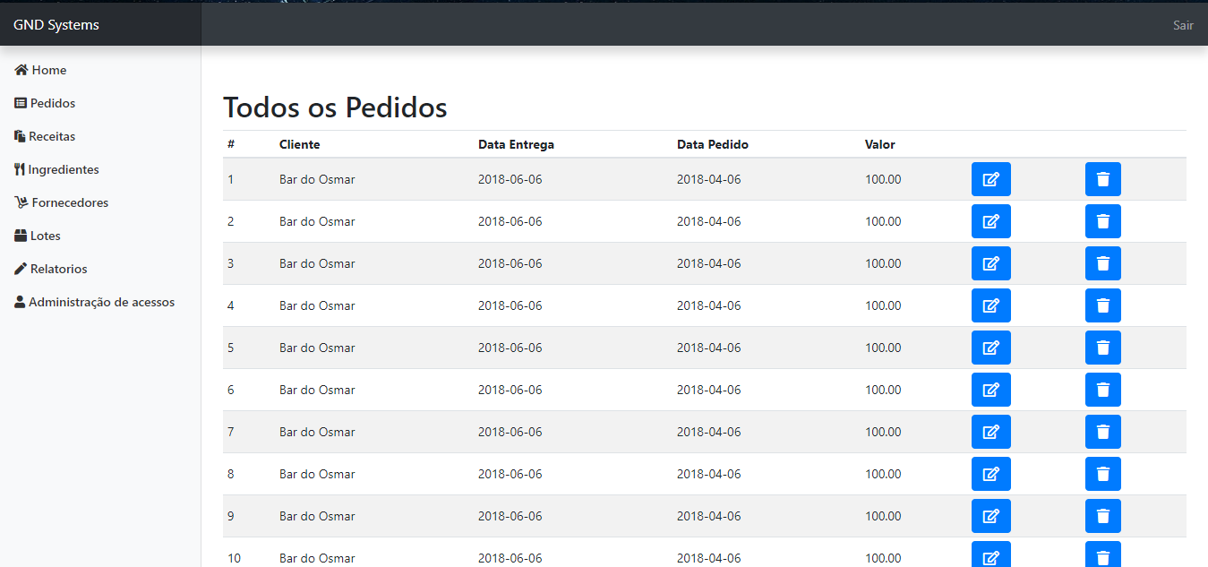

**Figura** 53**:** Tela de Pedidos

**Fonte:** Elaborada pelos autores

A partir da tela representada pela Figura 54 é possível realizar o cadastro de um novo pedido no sistema.

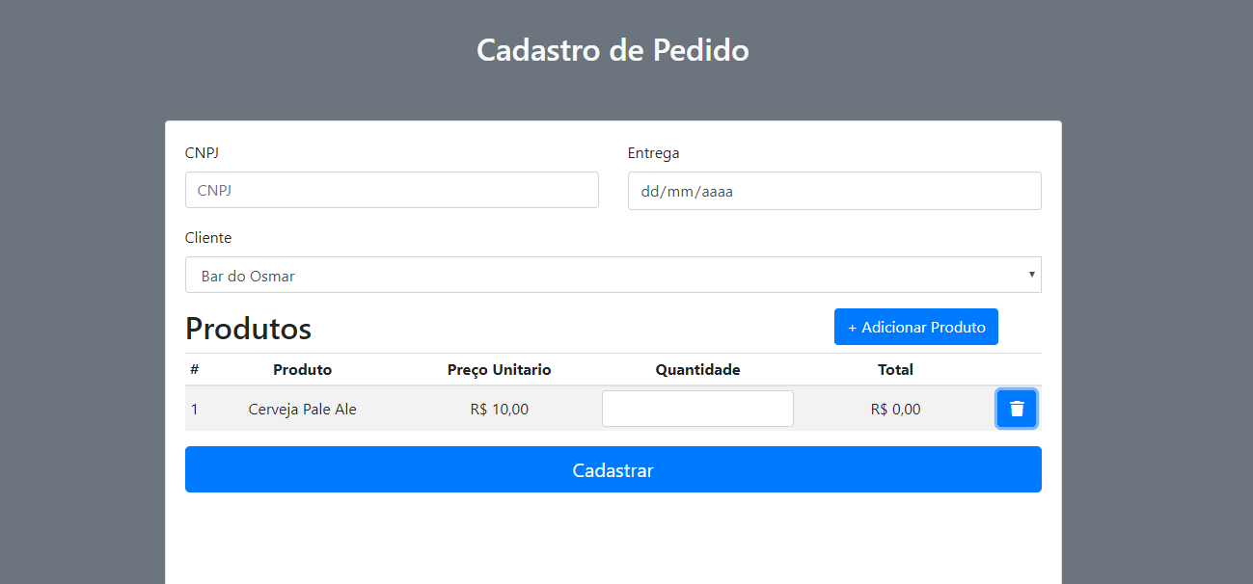

**Figura** 54**:** Tela para o Cadastro de um Novo Pedido

**Fonte:** Elaborada pelos autores

A tela representada pela Figura 55 representa a tela em que é possível ter acesso a todos os lotes cadastrados no sistema.

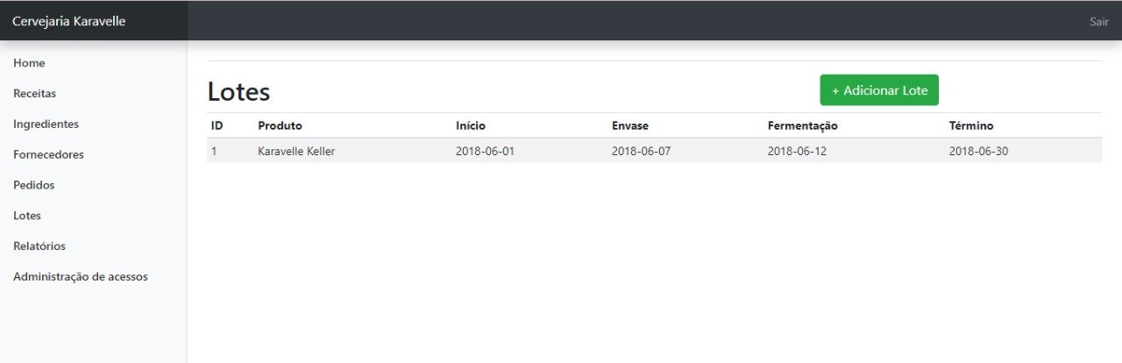

**Figura** 55**:** Tela de Lotes

**Fonte:** Elaborada pelos autores

A Figura 56 representa a tela em que é possível cadastrar novos lotes no sistema.

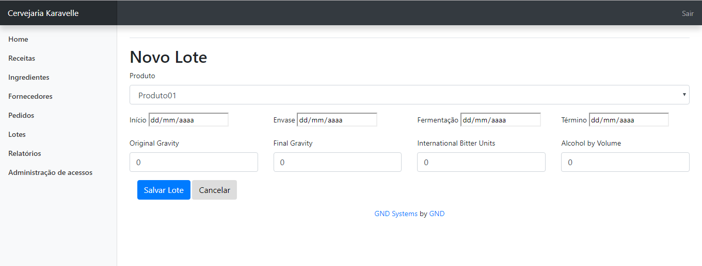

**Figura** 56**:** Tela para o Cadastro de Novos Lotes

**Fonte:** Elaborada pelos autores

Já a parte do sistema em que o cliente da cervejaria tem acesso tem suas funcionalidades completamente diferentes das da área administrativa. A Figura 57 representa a tela inicial para os clientes.

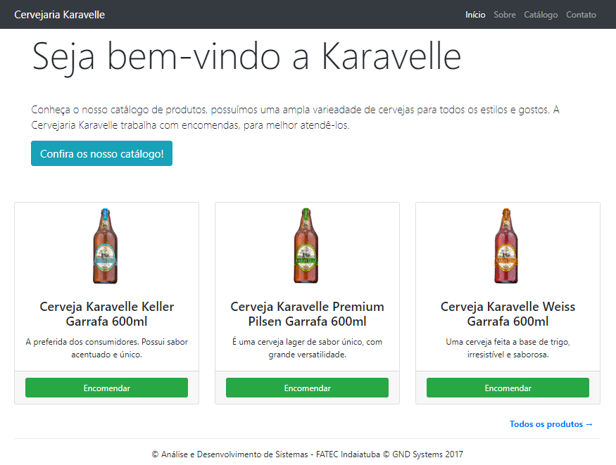

**Figura** 57**:** Tela Inicial para os Cliente

**Fonte:** Elaborada pelos autores

A Figura 58 representa o catálogo de produtos a ser disponibilizado pela cervejaria.

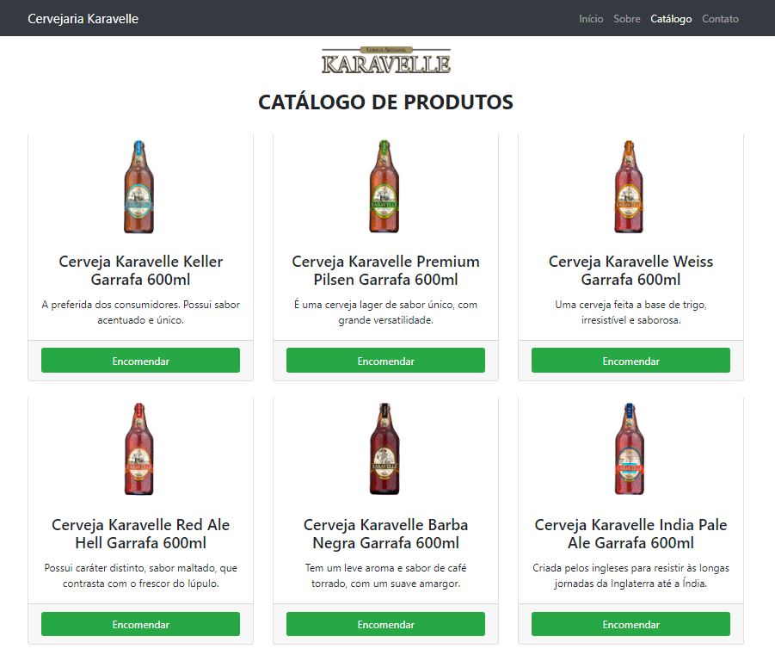

**Figura** 58**:** Catálogo de Produtos

**Fonte:** Elaborada pelos autores

A tela representada pela Figura 59 contém as informações sobre a empresa cervejeira.

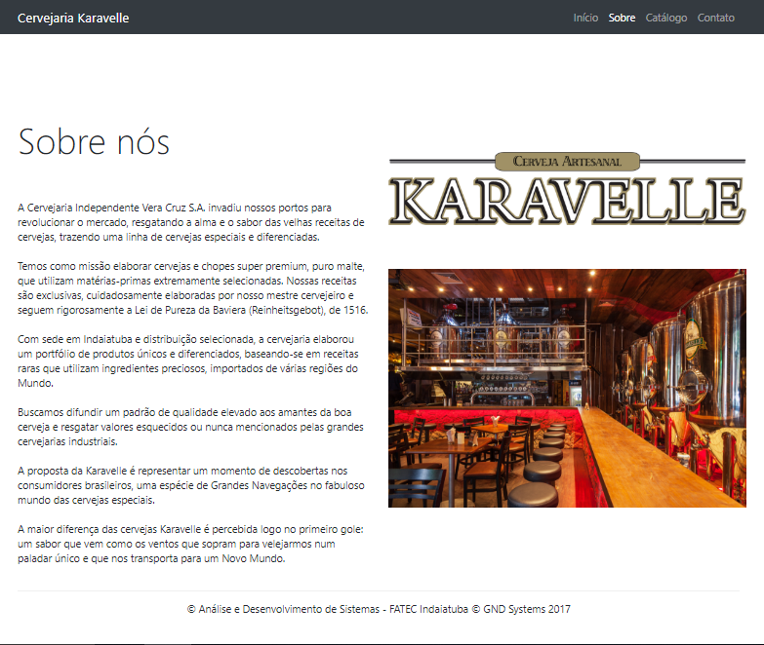

**Figura** 59**:** Tela Sobre a Cervejaria

**Fonte:** Elaborada pelos autores

A Figura 60 representa a tela em que é possível entrar em contato com a cervejaria, por quaisquer motivos que possam ser necessários tais contatos.

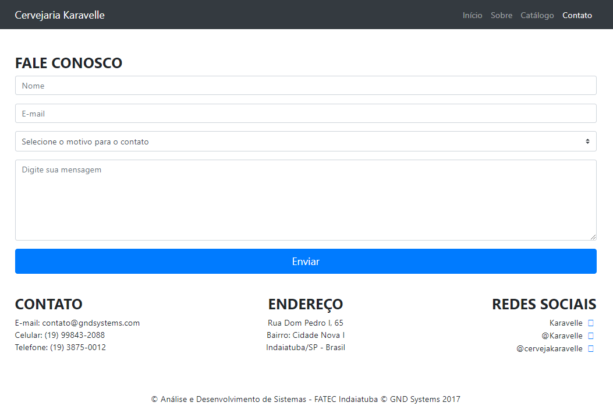

**Figura** 60**:** Tela para Contato com a Cervejaria

**Fonte:** Elaborada pelos autores

## Apêndice XI

CONTRATO SOCIAL – GND Systems LTDA

1. **Ariele Bonifácio**, brasileira, solteira, analista desenvolvedora, CPF: 582.980.960-53, Carteira de Identidade: 36.994.163-9 - SSP/SP residente e domiciliada na Rua Padre Civeta, número 398, Centro - Monte Mor - SP, CEP: 13190-970;
2. **Bruno Amadio de Araujo**, brasileiro, solteiro, analista desenvolvedor, CPF: 531.756.398-44, Carteira de Identidade: 45.712.833-1 - SSP/SP residente e domiciliado na Rua Mafalda Barnabé Soliane, número 555, Comercial Vitória Martini - Indaiatuba - SP, CEP: 13347-610;
3. **Érica Mayara Moreli**, brasileira, solteira, analista desenvolvedora, CPF: 074.670.778-90, Carteira de Identidade: 20.037.409-6 - SSP/SP residente e domiciliada na Avenida Poema, número 231, Condomínio Monte Belo - Salto - SP, CEP: 13323-650;
4. **Lucas Pereira da Silva**, brasileiro, solteiro, analista desenvolvedor, CPF: 121.919.918-40, Carteira de Identidade: 46.187.396-5 - SSP/SP residente e domiciliado na Avenida Siqueira Campos, número 301, Centro - Elias Fausto - SP, CEP: 13350-970;
5. **Stanislao Campregher Missio**, brasileiro, solteiro, analista desenvolvedor, CPF: 136.612.008-60, Carteira de Identidade: 26.104.831-4 - SSP/SP residente e domiciliado na Rua Ricieri Scachetti, número 921, Jardim Regina - Indaiatuba - SP, CEP: 13348-894,

Constituem uma sociedade limitada mediante as seguintes cláusulas:

1. A sociedade girará sob o nome empresarial GND Systems LTDA e terá sede e domicílio na Rua Dom Pedro I, número 65 - Cidade Nova I, Indaiatuba - SP, CEP 13334-100
2. Seu objeto social será Desenvolvimento e produção de software
3. O capital social será de R$ 45.000,00 (quarenta e cinco mil reais), dividido em 5 (cinco) quotas de valor nominal de R$ 9.000,00 (nove mil reais), cada uma, subscritas,

3.1 e integralizadas, neste ato, em moeda corrente do País, pelos sócios:

Ariele Bonifácio, já qualificada, subscreve 9.000 (nove mil) quotas, de R$ 1,00 (um real) cada uma, totalizando R$ 9.000,00 (nove mil reais), que serão neste ato em moeda corrente do país;

Bruno Amadio de Araujo, já qualificado, subscreve 9.000 (nove mil) quotas, de R$ 1,00 (um real) cada uma, totalizando R$ 9.000,00 (nove mil reais), que serão neste ato em moeda corrente do país;

Érica Mayara Moreli, já qualificada, subscreve 9.000 (nove mil) quotas, de R$ 1,00 (um real) cada uma, totalizando R$ 9.000,00 (nove mil reais), que serão neste ato em moeda corrente do país;

Lucas Pereira da Silva, já qualificado, subscreve 9.000 (nove mil) quotas, de R$ 1,00 (um real) cada uma, totalizando R$ 9.000,00 (nove mil reais), que serão neste ato em moeda corrente do país;

Stanislao Campregher Missio, já qualificado, subscreve 9.000 (nove mil) quotas, de R$ 1,00 (um real) cada uma, totalizando R$ 9.000,00 (nove mil reais), que serão neste ato em moeda corrente do país;

3.2 que serão integralizadas até 09/07/2018, em moeda corrente do País, a partir de 20/06/2018 sendo distribuídas conforme segue:

Ariele Bonifácio no de quotas 9.000 R$ 9.000,00.

Bruno Amadio de Araujo no de quotas 9.000 R$ 9.000,00.

Érica Mayara Moreli no de quotas 9.000 R$ 9.000,00.

Lucas Pereira da Silva no de quotas 9.000 R$ 9.000,00.

Stanislao Campregher Missio no de quotas 9.000 R$ 9.000,00.

**Total 45.000 quotas - R$ 45.000,00.**

1. A responsabilidade de cada sócio é restrita ao valor de suas quotas, mas todos respondem solidariamente pela integralização do capital social.
2. As quotas são indivisíveis e não poderão ser cedidas ou transferidas a terceiros sem o consentimento do outro sócio, a quem fica assegurado, em igualdade de condições e preço, o direito de preferência para sua aquisição se postas à venda, formalizando, se realizada a cessão delas, a alteração contratual pertinente.
3. A sociedade iniciará suas atividades em 13/03/2018 e seu prazo de duração é por tempo indeterminado. **(art 967, CC/2002)**
4. A administração da sociedade caberá a Ariele Bonifácio com os poderes e atribuições de r*epresentar a sociedade perante órgãos públicos*, podendo os sócios assinar na forma isoladamente ou em conjunto**,** autorizado o uso do nome empresarial, vedado, no entanto, em atividades estranhas ao interesse social ou assumir obrigações seja em favor de qualquer dos quotistas ou de terceiros, bem como onerar ou alienar bens imóveis da sociedade, sem autorização do outro sócio.
5. Ao término de cada exercício social, em 31 de dezembro, o administrador prestará contas justificadas de sua administração, procedendo à elaboração do inventário, do balanço patrimonial e do balanço de resultado econômico, cabendo aos sócios, na proporção de suas quotas, os lucros ou perdas apuradas.

**9ª - Cláusula Compromissória**

Todas as controvérsias originadas ou em conexão com o presente contrato, sua execução ou liquidação, serão resolvidas por Conciliação, Mediação e/ou Arbitragem, de forma definitiva, nos termos do que dispõe o regulamento da Câmara Brasileira de Mediação e Arbitragem Empresarial – CBMAE – Regional Bauru, da 12ª Região Administrativa da FACESP, entidade eleita pelas partes para administrar a conciliação, mediação e/ou o procedimento arbitral, por um ou mais conciliadores, mediadores ou árbitros nomeados conforme o disposto no referido regulamento. A conciliação, mediação e/ou arbitragem terá como sede a RA-12 da FACESP, situada na Rua Bandeirantes, 8-79, na cidade de Bauru/SP, podendo esta indicar qualquer outra área de sua abrangência regional. **(Sede poderá ser citada a de cada regional)**

10ª - (Os) Administrador (es) declara(m), sob as penas da Lei, de que não est(ão) impedidos de exercer a administração da sociedade, por lei especial, ou em virtude de condenação criminal, ou por se encontrar(em) sob os efeitos dela, a pena que vede, ainda que temporariamente, o acesso a cargos públicos; ou por crime falimentar, de prevaricação, peita ou suborno, concussão, peculato, ou contra a economia popular, contra o sistema financeiro nacional, contra normas de defesa de concorrência, contra as relações de consumo, fé pública, ou a propriedade. **(art. 1.011, § 1º, CC/2002).**

E por estarem assim justos e contratados, assinam o presente instrumento em 7 vias, na presença de duas testemunhas.

Indaiatuba,07 de março de 2018.

|  |  |  |
| --- | --- | --- |
| Ariele Bonifácio |  | Bruno Amadio de Araujo |

|  |  |  |
| --- | --- | --- |
| Érica Mayara Moreli |  | Lucas Pereira da Silva |

|  |  |
| --- | --- |
| Stanislao Campregher Missio |  |

Testemunhas:

|  |  |  |
| --- | --- | --- |
| Assinatura: |  | Assinatura: |
| Emanuel Ruan das Neves (RG nº 30.701.005-3, SSP/SP) |  | Esther Bárbara Dias (RG nº 31.250.957-1, SSP/SP) |

Visto do Advogado ________________________________

Vilma Lima - Inscr. na OAB/SP 59.445

## Apêndice XII

**CONTRATO DE LICENÇA DE USO E PRESTAÇÃO DE SERVIÇOS DE SOFTWARE**

**IDENTIFICAÇÃO DAS PARTES CONTRATANTES**

**CONTRATANTE:** Arthur e Rayssa Comercio de Bebidas Ltda, com sede em Campo Limpo Paulista, na Rua Armando Sales de Oliveira, nº 510, bairro Vila São Paulo, Cep 13230-160, no estado de São Paulo inscrita no C.N.P.J. sob o nº 92.799.043/0001-05, e no Cadastro Estadual sob o nº 277.016.748.453, neste ato representada pelo seu diretor Tiago Luan Vicente Fernandes, brasileiro, solteiro, Gerente Contábil, Carteira de Identidade nº 30.840.549-3, C.P.F. nº 376.261.898-41, residente e domiciliado na Rua dos Beneméritos, nº 597, bairro Botujuru (Botujuru), Cep 13238-270, Cidade Campo Limpo Paulista, no estado de São Paulo.

**CONTRATADA:** GND Systems Ltda., com sede em Indaiatuba, na Rua Dom Pedro I, nº 65, bairro Cidade Nova I, Cep 13334-100, no estado de São Paulo, inscrita no C.N.P.J. sob o nº 63.614.570/0001-91, e no Cadastro Estadual sob o nº 671.806.332.047, neste ato representada pelo seu diretor Nicolas Thiago da Costa, brasileiro, casado, Analista de Contratos, Carteira de Identidade nº 28.597.156-6, C.P.F. nº 510.684.778-81, residente e domiciliado na Rua Alameda dos Cambarás, nº 137, bairro Colinas do Mosteiro de Itaici, Cep 13341-020, Cidade Indaiatuba, no estado de São Paulo.

***As partes acima identificadas têm, entre si, justo e acertado o presente Contrato de Licença de Uso e Prestação de Serviços de Software, que se regerá pelas cláusulas seguintes e pelas condições descritas no presente.***

**DO OBJETO DO CONTRATO**

**Cláusula 1ª.** O presente instrumento tem como objeto a licença de uso do Sistema *Web* para Gestão de Pedidos e Produção de Cervejas Artesanais Alus, bem como a prestação de serviços de Software para a **CONTRATANTE**

**DA LICENÇA DE USO**

**Cláusula 2ª.** A presente licença de uso do Sistema *Web* para Gestão de Pedidos e Produção de Cervejas Artesanais Alus terá os aspectos da irretratabilidade e da irrevogabilidade.

**DA PRESTAÇÃO DE SERVIÇOS**

**Cláusula 3ª.** A prestação de serviços de software compreenderá as seguintes atividades:

* Desenvolvimento de Sistema *Web* para Gestão de Pedidos e Produção de Cervejas Artesanais;
* Prestação de suporte técnico à **CONTRATANTE**, com tempo de resolução de problemas definidos por meio do contrato de SLA Nº 10510/18 assinado por ambas as partes, se dará nos seguintes horários de atendimento:
  + Segunda-Feira: 07 horas às 19 horas;
  + Terça-Feira: 07 horas às 19 horas;
  + Quarta-Feira: 07 horas às 19 horas;
  + Quinta-Feira: 07 horas às 19 horas;
  + Sexta-Feira: 07 horas às 19 horas;
  + Sábado: 07 horas às 13 horas.
* Treinamento para utilização do sistema, com duração de 8 horas, limitado a 10 usuários, e que será aplicada após a implantação do sistema na **CONTRATANTE**, caso sejam necessários novos treinamentos, estes devem ser contratados a parte.

**DAS OBRIGAÇÕES DA CONTRATANTE**

**Cláusula 4ª.** A **CONTRATANTE** se responsabiliza por fornecer todos os equipamentos necessários à **CONTRATADA**, a fim de que esta possa ter condições de realizar perfeitamente o serviço contratado, bem como hardware e software com a configuração solicitada na documentação do Software que foi disponibilizada pela **CONTRATADA**.

**Cláusula 5º.** A **CONTRATANTE** assume a responsabilidade de contratar funcionários com os seguintes conhecimentos técnicos, a fim de que possam operar o Sistema *Web* para Gestão de Pedidos e Produção de Cervejas Artesanais Alus.

* Microsoft Windows 7 ou posterior ou Mac OS X (aqui cabe à **CONTRATANTE** decidir qual das plataformas irá utilizar em suas operações);
* Navegação na Internet;
* Conhecimentos técnicos necessários para a produção de cervejas.

**Cláusula 6ª.** A **CONTRATANTE** se compromete também quanto aos termos do contrato de adesão apresentado na instalação do Software.

**Cláusula 7ª.** A **CONTRATANTE** se responsabilizará pelos problemas decorrentes do uso incorreto do Sistema *Web* para Gestão de Pedidos e Produção de Cervejas Artesanais Alus.

**DAS ATUALIZAÇÕES**

**Cláusula 8ª.** Fica acertado entre as partes que a **CONTRATADA** poderá, sem interferência da **CONTRATANTE**, realizar todas as alterações que reconhecer como necessárias de uma versão para outra do Sistema *Web* para Gestão de Pedidos e Produção de Cervejas Artesanais Alus.

**DO VALOR E FORMA DE PAGAMENTO**

**Cláusula 9ª.** A **CONTRATANTE** pagará à **CONTRATADA**, pela licença de uso do Software a quantia mensal de R$ 150,00 (cento e cinquenta reais) por usuário (limitado a 10 usuários, caso a quantidade seja superior a esta, este contrato deverá ser revisado para atender as novas necessidades da **CONTRATANTE**), até o dia 10 de cada mês.

**Cláusula 10ª.** Pela prestação dos serviços de Software, a **CONTRATANTE** pagará à **CONTRATADA** a quantia mensal definida no contrato de SLA Nº 10510/18, até o dia 10 de cada mês.

**DA RESCISÃO**

**Cláusula 11ª.** O presente instrumento poderá ser rescindido por qualquer das partes, devendo a outra ser avisada com 30 (trinta) dias de antecedência.

**Cláusula 12ª.** O contrato também poderá ser rescindido caso uma das partes descumpra o estabelecido nas cláusulas do presente instrumento, cabendo à parte que ocasionou o rompimento do mesmo, o pagamento de multa rescisória, fixada em 55% do valor previsto na cláusula anterior, à outra parte.

**DO PRAZO**

**Cláusula 13ª.** O presente contrato terá prazo de 12 (doze) meses, iniciando-se no dia 21 de junho de 2018, e terminando no dia 20 de junho de 2019.

**DOS CASOS OMISSOS**

**Cláusula 14ª.** Os casos omissos serão resolvidos de comum acordo, mediante reunião das partes para tal finalidade, devendo ser elaborado termo aditivo a este contrato e assinado pelas partes contratantes.

**DAS CONDIÇÕES GERAIS**

**Cláusula 15ª.** A **CONTRATANTE** autoriza a utilização de seu nome pela **CONTRATADA**, podendo esta apresentá-la como sua cliente em peças de propaganda.

**DO FORO**

**Cláusula 16ª.** Para dirimir quaisquer controvérsias oriundas do presente contrato, as partes elegem o foro da comarca de Indaiatuba;

Por estarem assim justos e contratados, firmam o presente instrumento, em duas vias de igual teor, juntamente com 2 (duas) testemunhas.

Indaiatuba, 11 de junho de 2018.

___________________________________________

Tiago Luan Vicente Fernandes

___________________________________________

Nicolas Thiago da Costa

___________________________________________

Testemunha 1: Isaac Ryan Marcelo Souza, RG: 27.787.303-4

___________________________________________

Testemunha 2: Esther Mariane Nascimento, RG: 19.935.054-1

## Apêndice XIII

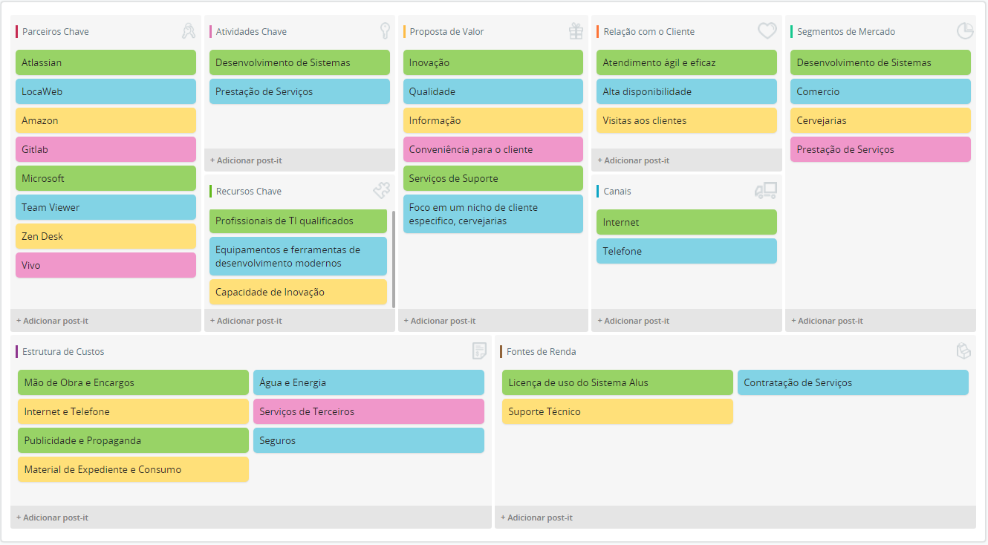

**Figura** 61**:** Canvas

**Fonte:** Elaborada pelos autores